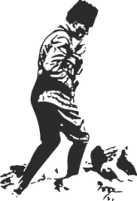 EEdirnDe AdaAlet MeMsleki EğiEtim MMerkezi


Y I L 1 SAYI 1

EDİRNE ADALET MESLEKİ
EĞİTİM MERKEZİ



EDAMEM
VİZYON
Hükümlülerin sosyal ve mesleki hayatta çağdaş koşullarda var olabilmelerinde etkili olmak.
Mesleki gelişim konusunda ihtiyaca cevap verebilecek teknik bilgilere ve topluma uyum sağlayabilecek
etik değerlere sahip bireyler
olmalarına destek olmak.
2

MİSYON
Hükümlülerin sosyal hayata
katılımlarına, meslek edindirme ya da var olan mesleklerini, mesleki becerilerini geliştirerek destek
olmak. Toplumsal kurallara
saygılı, sorumluluk sahibi bireyler olarak onları yeniden topluma
hazırlamak.

Edirne Açık Ceza İnfaz Kurumu Kampusü içerisinde yer alan bir binanın, Milli Eğitim
Bakanlığı ve Adalet Bakanlığı arasında yapılan Eğitim ve Öğretim İşbirliği
Protokolü kapsamında okula dönüştürülmesi ile Milli Eğitim Bakanlığının 15.06.2020
tarih ve 70182848 - 105.01- E.7844190
sayılı Bakanlık Makamı onayı ile "Edirne Adalet Mesleki Eğitim Merkezi" ismiyle açılmış ve faaliyete başlamıştır.

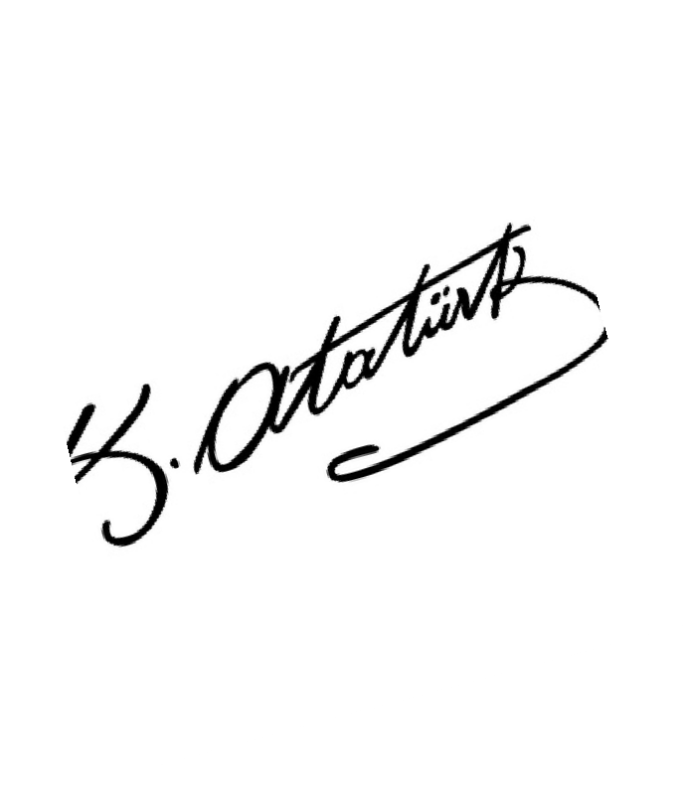
En önemli ve verimli vazifelerimiz milli eğitim işleridir. Milli eğitim işlerinde kesinlikle zafere ulaşmak lazımdır. Bir
milletin gerçek kurtuluşu ancak bu şekilde olur.
3

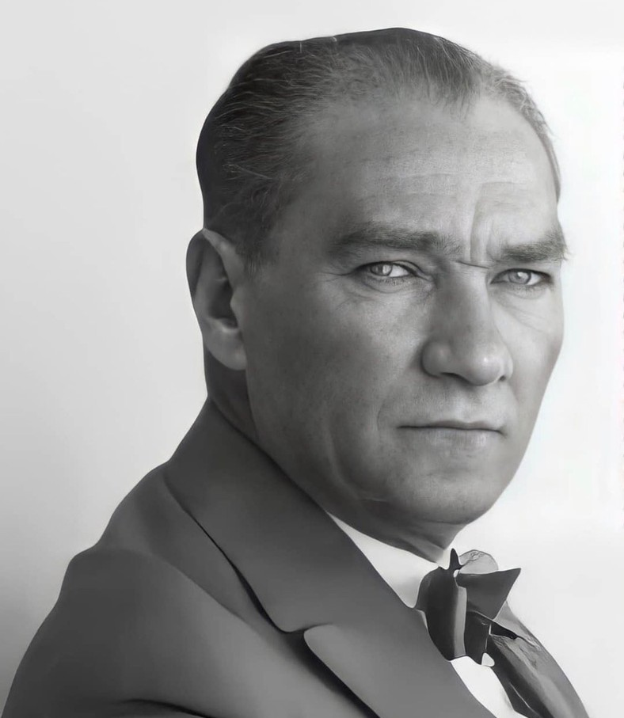



Yıl 1 Sayı 1
2022 - Edirne

Edirne Adalet Mesleki Eğitim Merkezi
adına sahibi

Aykut KARA Müdür

Sunuş
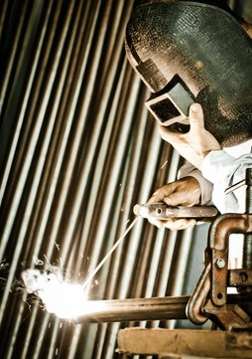
Edirne Adalet Mesleki Eğitim Merkezi olarak, sizlerle buluşmaktan dolayı çok mutluyuz. Sizlere keyifle okuyacağız bir dergi hazırladık.
07

08
MESEM programı
tanıtımı
Adalet Mesleki Eğitim
Merkezi Programı hakkında bilgi.

Grafik Tasarım

Nedime SEZGİN ÜNLÜ Müdür Yardımcısı

Yazı İşleri Müdürü

Özgür Barış DEMİRAY Türk Dili ve Edebiyatı Öğretmeni
Hazırlayanlar

Bülent ARAS İsmail Deniz YILMAZ
Öznur SOLAK

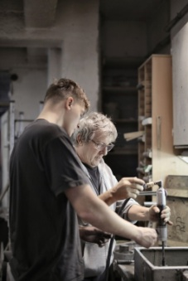
Usta Öğreticilik Eğitimi
12
Usta Öğretici nasıl olunur. Eğitim süresi ne kadar? Başvuru hakkında detaylı bilgi içeren yazımız.

14 Ahilik

Meslekleri Tanıyalım
16
İnųaat Teknolojisi

İletişim

768062@meb.k12.tr 0 284 226 83 53

http://edamem.meb.k12.tr
4


18

Psikoloji
Yaygın Tehlike "Depresyon"

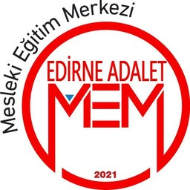

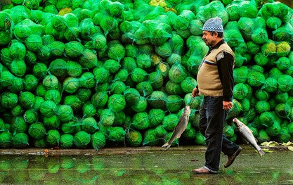Bir Başarı Hikayesi
20
Wright Kardeųler
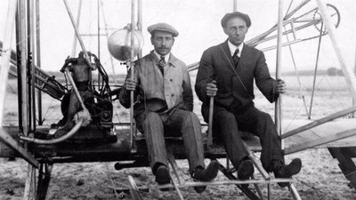

Bir Buluş Hikayesi
21
Fotoğraf

Bir Ęair Bir Ęiir
Turgut UYAR
30
32

Geçmişten Günümüze Türk Bilim Adamları
Aziz SANCAR

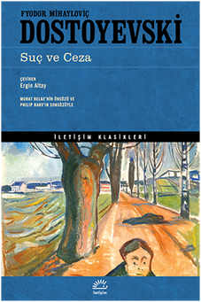
34

Bir Kitap
Suç ve Ceza

Fotoğraf Sanatçısı Bilgin AYYILDIZ'ın ödüllü fotoğrafı "Man and Fish"

Bir Türkü Hikayesi
24
Arda Boylarında Kırmızı Erik

36 İcatlara Eleştiri



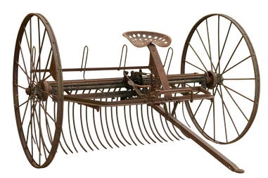
Atatürk
27
Atatürk ve Ağaç Sevgisi

Tarihi Bir Doku
Valide Sultan Çeųmesi
38

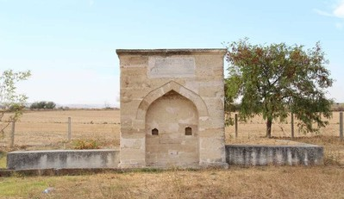
Büyükdöllük yolu üzerinde, Edirne Açık Ceza İnfaz Kurumu önündeki tarihi çeşme hakkında bilgi
Tarihten
Notlar
28

5


6

İLK SAYI

Süreli yayın çıkarmak meşakkatli bir iştir esasında. Birçok farklı parçayı birbirine uydurarak bir bütün oluşturmaktır ve bu süreç, sabır ve elbirliğinden yoksun bir vaziyette yürümez. Dergi çıkarmak hem mevcut bulunan erdemlerin icraatıdır hem de gün geçtikçe kazanılan erdemlerin kaynağıdır. İşte bu gerçekler ve düşünceler ışığında, bu dergiyi hayata geçirmek amacıyla ilk adımı attık.

Bir orkestradaki onlarca sanatçının, enstrümanlarını aynı anda çalmaya başlamasıyla sentezlenen bir parça gibidir dergi. Müzikte, farklı sesler bir ahenk çerçevesinde toplanır ve ortaya çıkan eser kulağa hoş gelir; dergide ise, farklı kalemlerden akan mürekkeplerin meydana getirdiği kelamlar bir bütün arz edermişçesine iki kapak sıkıştırılır ve okura sunulur. Uzun bir ömre sahip olmasını dilediğimiz bu devamlı sununun bu bölümü, şu sıralar okuduğunuz satırlardır ve her kelimede, dergi ekibimizde yer alan arkadaşlarımızın oldukça büyük emekleri vardır.

Küçük bir yayın ekibimizle çıktığımız bu yolda umarım sizlerin ilgi duyacağınız içeriklere yer verebilmişizdir. İleriki sayılarda içeriklerimizi kartopu gibi büyüterek tekrar görüşme dileklerimizle…
Özgür Barış DEMİRAY Türk Dili ve Edebiyatı Öğretmeni
Yazı İşleri Müdürü

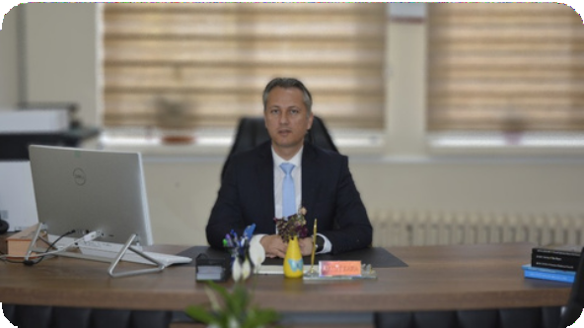
SUNUŞ
EDAMEM artık yayında, ilk sayımızla karşınızdayız. Bizler, Edirne Adalet Mesleki Eğitim Merkezi öğretmenleri olarak, mesleki eğitim merkezi programının tanıtılması, meslekleri tanıtmak, merkezimizin gerçekleştirdiği faaliyetleri sizlere duyurmak, aynı zamanda öğrencilerimiz ve çevremiz ile alternatif bir iletişim aracı olarak EDAMEM'i çıkarmaya karar verdik. Edirne Açık Ceza İnfaz Kurumunda bulunan hükümlü ve öğrencilerimiz için bütçe dahilinde EDAMEM dergisi basılacaktır. Kurum dışındaki okuyuculara ise dijital olarak ulaşacaktır. Bu şekilde okuyucularımıza hem daha hızlı ulaşacağız hem de çevreci bir yaklaşımla kağıt tasarrufu sağlayacağız. Dergi çıkarmak zor bir süreçtir. Mesai ayırmak gerekir. Süreklilik ister. Bizler sürekliliği olan, içeriği zengin bir dergi çıkarmak için kolları sıvadık. Bundan sonraki sayımızda öğrencilerimizi de hazırlık ve yayın aşamasına dâhil edip, dergimizin içeriğini zenginleştirmek istiyoruz.
Edirne Adalet Mesleki Eğitim Merkezi, Adalet Bakanlığı ile Milli Eğitim Bakanlığı arasında 09/Mart/2020 tarihinde imzalanan “Eğitim ve Öğretim İşbirliği Protokolü” kapsamında; 11.01.2021 tarih ve 19007594 sayılı bakanlık oluruyla açılmıştır. Merkezimiz Edirne ili Merkez ilçesi Açık Ceza İnfaz Kurumu içinde, tahsisli binada 2021/2022 Eğitim Öğretim yılında eğitim hizmeti vermeye başlamıştır. İşyurtları Müdürlüğünün faaliyetleri göz önüne alındığında, merkezimizde; yoğun olarak Yiyecek İçecek Hizmetleri, Hayvan Yetiştiriciliği ve Sağlığı, Tarım, İnşaat Teknolojisi Alanları olmak üzere, Bilişim Teknolojileri, Elektrik- Elektronik Teknolojisi, Gıda Teknolojisi, Güzellik ve Saç Bakım Hizmetleri, Metal Teknolojisi, Mobilya ve İç Mekân Tasarımı, Motorlu Araçlar Teknolojisi, Tesisat Teknolojisi ve İklimlendirme alanlarında eğitim verilecektir. En az ortaokul mezunu olan hükümlüler, iş yurtlarında çalışmaları koşuluyla, Edirne Adalet Mesleki Eğitim Merkezine kayıt olabileceklerdir. Merkezimizde verilen eğitim programlarıyla tutuklu ve hükümlülerin meslek sahibi olarak tahliye olmaları, sivil hayatlarında daha kolay iş sahibi olmaları veya kendilerine ait işyeri kurmaları amaçlanıyor. Öğrencilerimizi iyi bir birey olarak yetiştirmenin yanı sıra ilgi ve yetenekleri doğrultusunda iş hayatına hazırlamak temel hedefimizdir.
Şu ana kadar 20 ceza infaz kurumunda faaliyete geçmiş olan Adalet Mesleki Eğitim Merkezlerinin vatanımıza ve milletimize hayırlı olmasını diliyorum. Mezun olacak öğrencilerimizin ahlaklı birer meslek erbabı olmaları en büyük temennim. Bu yolda şu an okuduğunuz derginin de hedeflenen amaca ulaşmada etkili olacağını düşünüyorum. Sizlerin de vereceği destek ile daha da gelişeceğiz. Dergimizi beğeninize sunuyoruz. İlk sayımızın heyecanını, tüm sayılarda da hissedeceğimize eminim. Bizler bir sonraki sayımız için
şimdiden sabırsızlanıyoruz.
Aykut KARA - Edirne Adalet Mesleki Eğitim Merkezi Müdürü
7

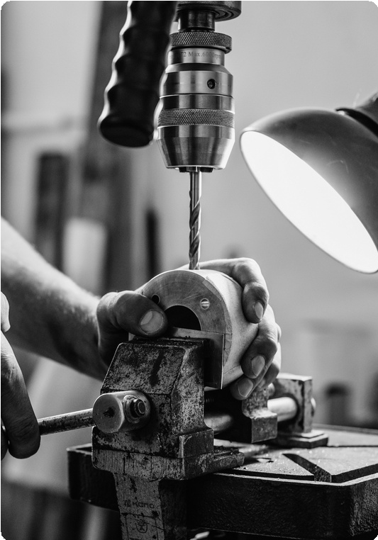Adalet Bakanlığı ve Millî Eğitim Bakanlığı iş birliğiyle tutuklu ve hükümlülerin hem okul hem de mesleki eğitim alabildikleri Adalet Mesleki Eğitim Merkezleri 09/03/2020 tarihinde İki bakanlık arasında imzalanan ‘Eğitim ve Öğretim İş Birliği Protokolü’ kapsamında açılmaya başlanmıştır. Edirne Adalet Mesleki Eğitim Merkezi 11/01/2021 tarihinde bakanlık onayı ile açılmış ve 2021- 2022 Eğitim Öğretim Yılında 1 müdür, 1 müdür yardımcısı ve 4 öğretmeni ile eğitim öğretime başlamıştır.
Adalet Mesleki Eğitim
Merkezi Programı Tanıtımı
Aykut KARA - Merkez Müdürü

Hükümlüler, iş yurtlarında çalışırken merkezimize kayıt olarak mesleki eğitim alacaklardır. Mevcut mesleki bilgi ve becerilerini de belgelendirme imkanına sahip olacaklardır. İş gücü ihtiyacı çerçevesinde hükümlülerin; yetenek ve kişilik özelliklerinin ortaya çıkarılması, başarılı ve mutlu olabilecekleri bir mesleği seçmeleri için meslekler hakkında bilgilendirilmeleri, eğitim sistemi ile çalışma hayatı arasındaki ilişkinin güçlendirilmesi ülkemiz insan kaynağının geliştirilmesi açısından büyük önem arz etmektedir. Maddi getirisi yüksek ve istihdam imkanı geniş, farklı dallarda verilen eğitim programlarıyla tutuklu ve hükümlülerin sivil hayatlarında daha kolay iş sahibi olmaları amaçlanıyor.

Merkezimizde hükümlüler; başta yiyecek içecek hizmetleri, tarım, hayvan yetiştiriciliği ve sağlığı, inşaat teknolojisi alanları olmak üzere, güzellik ve saç bakım hizmetleri, metal, motor, elektrik- elektronik, tesisat teknolojisi ve iklimlendirme meslek alanlarında eğitim alarak meslek sahibi olmaları sağlanacaktır.

8

Adalet Mesleki Eğitim Merkezine kayıt olan öğrenciler haftanın bir günü teorik eğitimini yapmak üzere okula diğer beş günü usta öğretici gözetiminde iş yurtlarında, “işletmede beceri eğitimi” alarak eğitimlerini 4 yıl sürdüreceklerdir. Eğitimlerinin 3. yılının sonunda yapılan beceri sınavında başarılı olanlar Kalfalık Belgesi, 4. yılının sonunda ise yapılan beceri sınavında başarılı olanlar Ustalık Belgesi alırlar. En az lise mezunu olan hükümlüler, 10. sınıftan eğitimlerine başlarlar. Merkezimizden mezun olan öğrenciler zorunlu eğitimini tamamlamış sayılırlar. Ayrıca, açılacak telafi eğitimlerine katılarak meslek lisesi diploması alabileceklerdir.
Adalet Mesleki Eğitim Merkezine kimler başvurabilir?
İş yurtlarında çalışan tutuklu ve hükümlüler En az ortaokul mezunu olanlar.
Kayıt için yaş sınırı yoktur.
Öğrenci kayıtları yıl boyu devam eder. Adalet Mesleki Eğitim Merkezine kayıtlı öğrenciler aynı zamanda Açık Öğretim Lisesi ve Açık Öğretim Fakültesine de kayıt olabilirler.

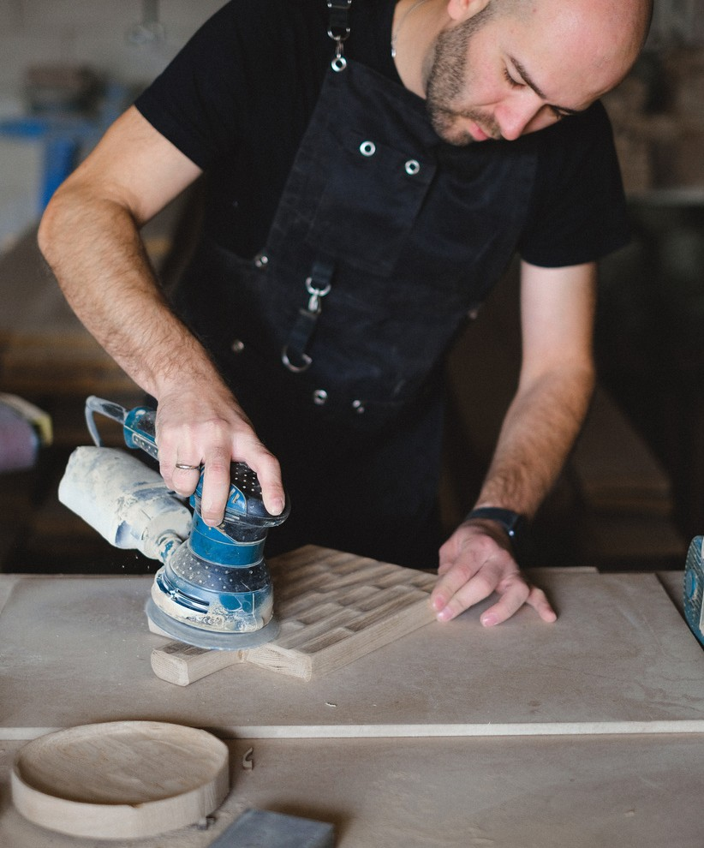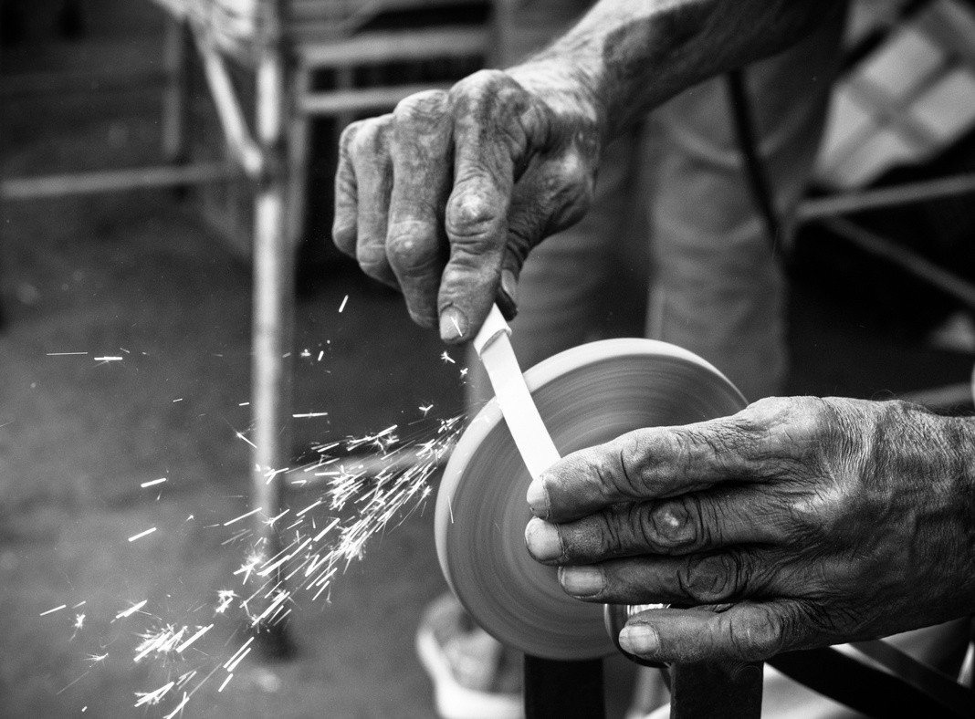

Adalet Mesleki Eğitim Merkezine nasıl başvurulur?
Kayıt için mezuniyet veya öğrenim belgesinin aslı gerekmektedir. www.turkiye.gov.tr üzerinden alınmış barkotlu mezuniyet veya öğrenim belgeleri de geçerlidir.
Mezuniyet Belgesi ile Adalet Mesleki Eğitim Merkezine gelerek sözleşme imzalanması gerekmektedir.
İş yurtlarına haftada en az bir defa gelen koordinatör öğretmen ile görüşerek merkez hakkında geniş kapsamda bilgi alınabilir ve sözleşme imzalanabilir.
Öğrenci e-mesem sistemine okul tarafından kaydedilir.

9

Adalet Mesleki Eğitim Merkezlerine başvuru süreci ve aşamaları
Mesleki eğitim merkezlerine kayıtlar yıl boyunca devam eder. Bunlardan aralık ayının son iş gününe kadar kayıt yaptıranların eğitimleri mevcut sınıflarında devam eder. Ocak ayının ilk iş gününden itibaren kayıt yaptıranlar ise işletmede mesleki eğitimlerine devam ettirilir, teorik eğitimleri yeni ders yılı başında başlar. En az ortaokulu bitirmiş olup kalfalık belgesi sahibi olanların kayıtları doğrudan 12'nci sınıfa yapılır.
En az ortaokul mezunu olan adaylar yıl boyunca kayıt yaptırabilir.
Haftada 1 gün okulda teorik, 4 gün ise işletmelerde beceri eğitimi verilmektedir.
Kalfalık eğitimi 3 yıl, ustalık eğitimi 1 yıl sürmektedir.
Adalet Mesleki Eğitim Merkezi mezunları “Ustalık Belgesi” ile “Mesleki ve Teknik Anadolu Lisesi diploması” alarak tahliyelerinde kendi iş yerlerini açabilirler.
Ustalık belgesine sahip olanlar çırak öğrenci istihdamı için iş pedagojisi eğitimi ile “Usta Öğretici” belgesine sahip olurlar.

Adalet Mesleki Eğitim Merkezine nakil işlemleri
Mevcut öğrencilerimiz tahliye olmaları veya başka bir cezaevine nakil olmaları durumunda, kayıtlı oldukları meslek dalında çalışmak koşulu ile mesleki eğitim merkezi veya adalet mesleki eğitim merkezine nakil ve geçiş yapabilirler.
Farklı bir alandan nakil ve geçiş yapmak isteyen 9. Sınıf öğrencileri 9. sınıfa; 10, 11 ve
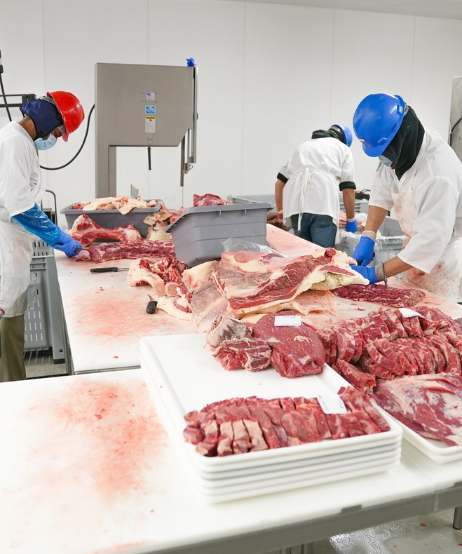12. sınıf öğrencileri ise ikinci dönemin başlangıcına kadar nakil ve geçiş yapmış olmaları halinde 10. sınıf seviyesinden eğitime devam edebilecektir.

Adalet Mesleki Eğitim Merkezleri ne gibi avantajlar sağlıyor?

34 Alan ve 184 farklı dalda mesleki eğitim imkânı
Ortaokulu bitirenlere zorunlu lise eğitimini mesleki eğitim merkezlerinde tamamlayabilme fırsatı
Ustalık belgesi, Mesleki ve Teknik Anadolu
Lisesi diploması ve kendi iş yerini açma fırsatı Mezun olduğu alanda %88 istihdam oranı
10

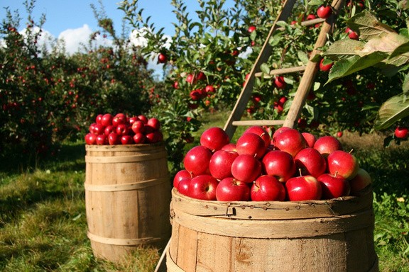Yiyecek İçecek Hizmetleri

Edirne Adalet Mesleki Eğitim Merkezinde Faaliyeti olacak Alan ve Dallar hangileridir?
Mesleki Eğitim Merkezlerinde 34 alan 184 meslek dalında eğitim verilmektedir.
Edirne Adalet Mesleki Eğitim Merkezinde aşağıda yazılı alan ve dallarda eğitim verilecektir.
-Aşçılık
-Fırıncılık
-Kasaplık
-Pastacılık ve Tatlıcılık
-Servis
İnşaat Teknolojisi Alanı
-Betonarme Kalıp ve Donatı Sistemleri
-Yapı Duvar ve Sıva Sistemleri
-Çatı Sistemleri
-Mimari Restorasyon
-Yapı Dekorasyonu
-Yapı Yüzey Kaplama

Tarım
-Meyve Yetiştiriciliği
-Sebze Yetiştiriciliği
-Tarla Bitkileri Yetiştiriciliği
-Seracılık

Gıda Teknolojisi
-Endüstriyel Et İşleme
-Hububat İşleme

Hayvan Yetiştiriciliği ve Sağlığı
-Arıcılık
-Büyükbaş Hayvan Yetiştiriciliği
-Kanatlı Hayvan Yetiştiriciliği
-Küçükbaş Hayvan Yetiştiriciliği

Elektrik Elektronik Teknolojisi Alanı
-Elektrik Tesisatları ve Pano Montörlüğü
-Görüntü ve Ses Sistemleri

Metal Teknolojisi
-Kaynakçılık
-Metal Doğrama

Mobilya ve İç Mekan Tasarımı
-Ahşap Doğrama Teknolojisi
-İç Mekan ve Mobilya Teknolojisi
Güzellik ve Saç Bakım Hizmetleri
-ErkekKuaförü

Pazarlama ve Perakende
-Satış Elemanlığı

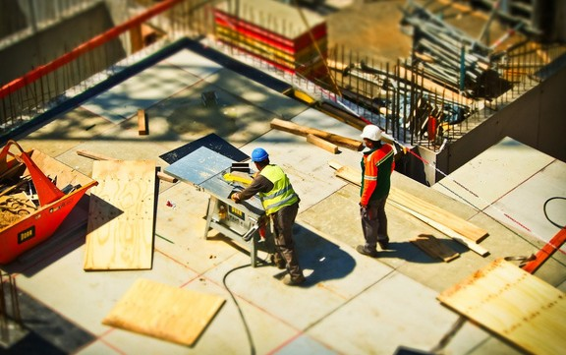
11

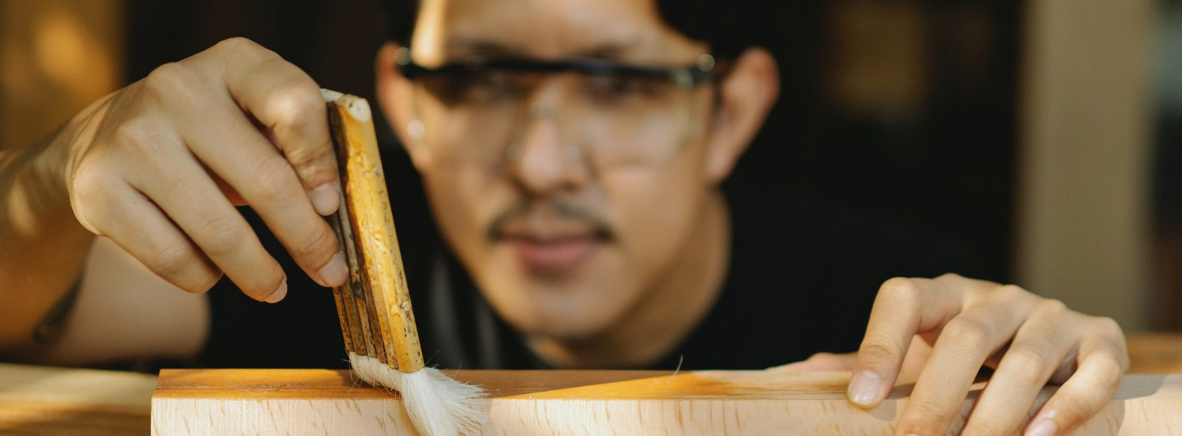
Usta Öğretici nasıl olunur? Usta Öğreticilik Ne işe yarar?
Bir çırak, kalfa veya usta yetiştirmek istiyorsanız iş yerinizde muhakkak bir usta öğretici olmalıdır.
Usta Öğretici Ne demektir? Kimler Usta Öğretici Olabilir?

Usta Öğretici; ustalık yeterliğini kazanmış; aday çırak, çırak, kalfa ile mesleki ve teknik eğitim okul ve kurumları öğrencilerinin iş yerindeki eğitiminden sorumlu, mesleki eğitim tekniklerini bilen ve uygulayan kişilere denilmektedir. Mesleki Eğitim Merkezi, Mesleki ve Teknik Anadolu Liselerinden bir öğrenci staj yapacağı veya işletmede mesleki eğitim alacağı bir işletmede çalışacaksa, yani bir çırak, kalfa veya usta yetiştirmek istiyorsanız iş yerinizde muhakkak bir usta öğretici olmalıdır. Usta Öğretici aynı zamanda yaygın eğitim kurumlarında, okullarda, işletmelerin eğitim birimlerinde yeterliliği olduğu meslek dalında eğitim verebilir.
18 yaşını tamamlamış olmak ve sağlık durumu kurs programı uygulamalarını yapmaya elverişli olmak şartıyla aşağıdaki koşullardan herhangi birini karşılayanlar kurs programına katılabilirler.
·Ustalık Belgesi olanlar
·İşyeri Açma Belgesi olanlar
·En az Ön Lisans Mezunları
Eğitim Fakültesi Mezunları, mezuniyetleri sebebi ile Usta Öğreticilik Belgesi almasına gerek yoktur.

Usta Öğreticilik
(İş Pedagojisi)
Aykut KARA - Merkez Müdürü
12

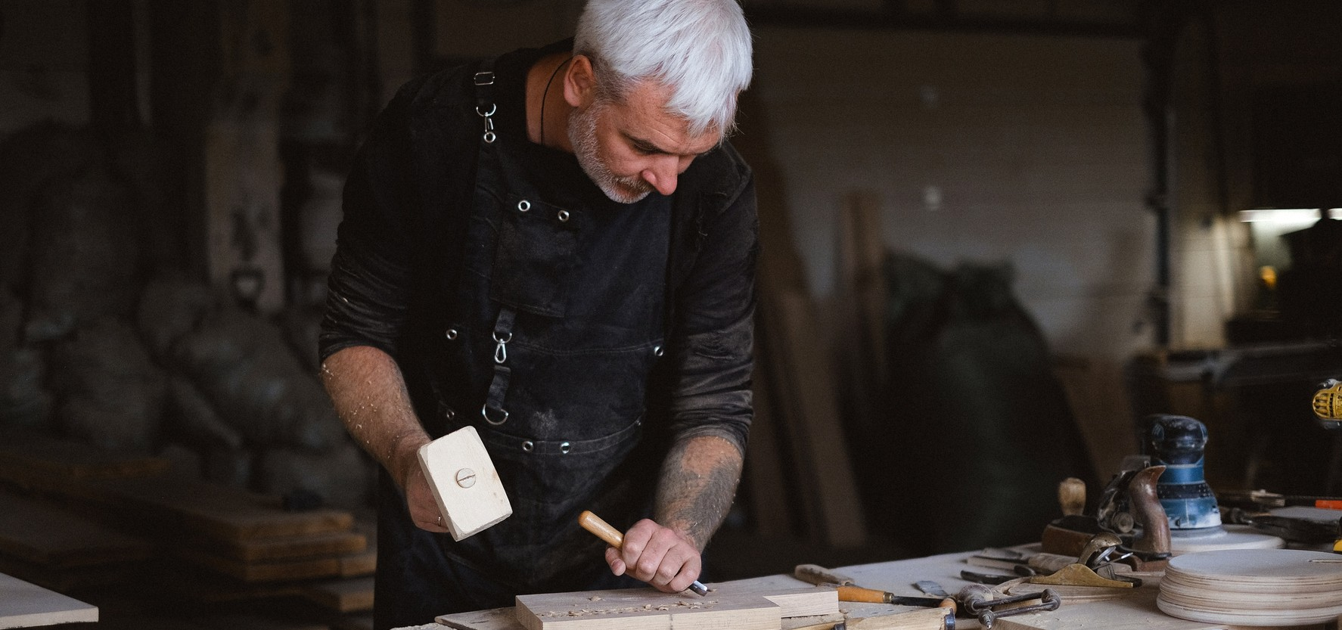Usta Öğretici Olmak İçin Nereye Başvuru Yapılır?
Usta Öğreticilik
Usta Öğreticilik (İş Pedagojisi) Kursları için;
·Adalet Mesleki Eğitim Merkezleri,
·Mesleki Eğitim Merkezleri
·Mesleki ve Teknik Anadolu Liselerine (mesem programı yürüten) başvuru yapabilirsiniz.
Programın İçeriği (Dersler) Nedir?
Mesleki Eğitim Meslek Etiği ve Ahilik İş Sağlığı ve Güvenliği İletişim
Eğitim Psikolojisi
Mesleki Eğitimde Öğretim Yöntem ve Teknikleri
Öğretim Programı Uygulamaları Kalite ve Verimlilik
Ölçme ve Değerlendirme Sınav

Sınav nasıl olunur? Sınavda başarılı olmak için kaç puan almak gerekir?
Kursun sonunda, yazılı sınav veya e-sınav yapılır. Sınav çoktan seçmeli sorulardan oluşan 50 soru ile yapılır. 50 ve üzeri puan alan aday başarılı sayılır. Sınav süresi 80 dakikadır.
Usta Öğreticilik Eğitim Videoları
13

Ahilik Köşesi

Ahilik, Ahi Evran tarafından Hacı Bektaş-ı Veli'nin tavsiyesiyle kurulan esnaf dayanışma teşkilatıdır. Aslen Horasan kökenli olup Selçuklu ve Osmanlı dönemlerinde Anadolu’da yaşayan Alevî- Bektâşî Müslüman Türkmen halkın sanat, ticaret, ekonomi gibi çeşitli meslek alanlarında yetişmelerini sağlayan, onları hem ekonomik hem de ahlaki yönden yetiştiren, çalışma yaşamını iyi insan meziyetlerini esas alarak düzenleyen bir örgütlenmedir. Temel mesleği "Dabbaklık (Dericilik)"tır. Kendi kural ve kurulları vardır. Günümüzün esnaf odalarına benzer bir işlevi olan Ahilik iyi ahlakın, doğruluğun, kardeşliğin, yardımseverliğin kısacası bütün güzel meziyetlerin birleştiği bir sosyo-ekonomik düzendir. Ahi Evran'a Ahi Baba da denir.
AHİLİK TEŞKİLATININ ÖZELLİKLERİ
Yiğit Yamak Çırak Kalfa Usta
Ahi
Halife Şeyh
Şeyh-ül Meşayıh

Ahilik, Galip Demir'e göre, "Türkler'in Rönesansı"dır. Veysi Erken'e göre, Ahilik ve kurum düzeni bugünlerin şartlarında bile, 5 çekirdek ilke ile, "Toplumsal sorumluluk, Hizmette mükemmellik, Dürüstlük ve doğruluk, Ortak yaşama" ile örnek bir 'yatay örgütlenme' toplum hareketi şekillendiriyor. Erken, Ahiliğin bu yönüyle, 2000'li yıllar için bile ileri bir örgütlenme modeli sunduğunu kaydediyor.
Ahilik töreleri yaygın Türkçe deyimlere dönüşmüşlerdir. Örnek olarak "pabucunu dama atmak" sözü ahiliğin şed kuşanma töreni ile ilgilidir. Bir yandan da artık ustalarından, kalfalarından eskisi gibi ilgi görmeyeceğini ortaya koyar bu deyim.
Ahilikte sanatkarlar gündüzleri işyerlerinde 4 aşamadan oluşan hiyerarşi içinde mesleğin inceliklerini öğrenirler, akşamları toplandıkları ahi konuk ve toplantı salonlarında aynı hiyerarşi içinde ahlakî ve felsefî eğitim görürlermiş.
Kırşehir'de kabri bulunan Ahi Evran'ın kurduğu bu teşkilatla ilgili Ahilik geleneğinin unutulmaması için Türkiye Esnaf ve Sanatkarlar Odaları tarafından bazı şehirlerde her yıl Ahilik haftası ve kutlamaları yapılmaktadır. Ahilik teşkilatı, gençlerin iyi yetişmesini ve meslek kazanmasını sağlardı. Savaş, afet vb. kötü durumlarda da kuruma üyeler ve halk arasında dayanışma olurdu. Padişahlar ve diğer yöneticiler de ahilik teşkilâtını destekleyerek gelişmesini istemişlerdir.

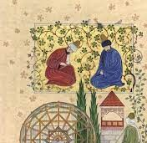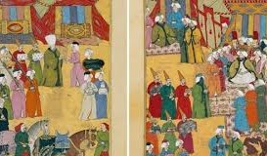
14

Ahilik Köşesi

Ahilik Sözcüğünün Kökeni
Ahi kelimesi Türkçe Akı kelimesinin zamanla değişimi sonucu ortaya çıkmıştır. Bu kelimenin Ahi birlikleri içinde zaman zaman Ahi Baba şeklinde ifade edildiğini görüyoruz.

AHİ EVRAN VE AHİLİK TEŞKİLÂTI'NIN KURULUŞU

AHİLİĞİN 7 KURALI

- Cimrilik kapısını bağlamak, lütuf kapısını açmak,
- Kahır ve zulüm kapısını bağlamak, hilim ve mülâyemet kapısını açmak,
- Hırs kapısını bağlamak, kanaat ve rıza kapısını açmak,
- Tokluk ve lezzet kapısını bağlamak, riyazet kapısını açmak,
- Halktan yana kapısını bağlamak, Hak'tan yana kapısını açmak,
- Herze ve hezeyan kapısını bağlamak, Marifet Kapısını açmak,
- Yalan kapısını bağlamak, doğruluk kapısını açmak.
Göçebe Türkmenlerin İslâmlaşma sürecini hızlandırmak, Anadolu'yu Türk yurdu haline getirmek, şehirlerde yaşayan Rum ve Ermeni tacirleriyle rekabet edebilmek amacıyla ve Hacı Bektaş-ı Veli'nin tavsiyesiyle Ahi teşkilâtı Anadolu'da kuruldu. Kısacası Anadolu'da Ahiliğin şekillenmesi ve köylere kadar teşkilatlanması politik ve sosyo ekonomik bir mecburiyetin ürünüdür.
Bazı araştırmalar Ahiliğin Kırşehir'de ortaya çıktığını ileri sürer. Diğer bir görüşe göre, Bağdat'ta büyük üstadlardan ders alan Ahi Evran, Arapların kurduğu Fütüvvet Teşkilatı'ndan etkilenerek, 1205'te Anadolu'ya gelmesinden kısa bir süre sonra ilk olarak Kayseri'de Ahilik Teşkilatını kurmuştur.

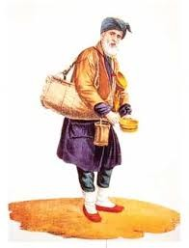

15

MESLEKLERİ TANIYALIM

İnşaat Teknolojisi
İnşaat Teknolojisi alanı, Ahşap Yapı Sistemleri, Betonarme Yapı Sistemleri, Beton- Çimento ve Zemin Teknolojisi, Cephe Sistemleri ve PVC Doğrama, Çatı Sistemleri, Çelik Yapı Teknik Ressamlığı, İç Mekân Teknik Ressamlığı, Mimari
Yapı Teknik Ressamlığı, Restorasyon, Statik Yapı Teknik Ressamlığı, Yapı İç Mekân Dekorasyonu, Yapı Yalıtımı, Yapı Yüzey Kaplama dallarının yeterliklerini kazandırmaya yönelik eğitim ve öğretim verilen alandır.
Günümüzde tek katlı yapılardan gökdelenlere kadar farklı amaçlarla yapılan binalar, barajlar, otoyollar, fabrikalar, köprüler, viyadükler, tüneller gibi çeşitli amaçlara hizmet eden yapılar modern yapı teknolojileri kullanılarak inşa edilmektedir. Bu yapılar;
  - Müstakil evlerden toplu konutlara ve çok katlı yapılara kadar her tipteki evler,
  - Karayolları, otoyollar, demiryolları, köprüler, tüneller, viyadükler, metrolar vb. yapılar,
  - Kanallar, barajlar, bentler, göletler, hidroelektrik santralleri vb. su yapıları olarak sınıflandırılabilir.
İnsanlık var olduğu sürece yaşayacak sektörlerin başında inşaat sektörü gelmektedir. Gelişen teknoloji ile birlikte inşaat sektörü de kalite ve hız kazanmaktadır. Deprem riskinin yüksek olduğu ülkemizde kaliteli bina inşaatı önem taşımaktadır. Firmaların sahip olduğu mühendislik kapasitesi ve çalıştırdıkları nitelikli iş gücü, yapılan işlerin kalitesinin en önemli belirleyicisidir. Kaliteli eğitim almış nitelikli iş gücü, sektörde büyük ölçekli firmalarda kolaylıkla iş bulabilmektedir.
Mesleki Eğitim Merkezlerinde, İnşaat Teknolojisi alanında 3 yıl göreceğiniz eğitimle kalfalık belgesi, 4. yılın sonunda da ustalık belgesi alabilirsiniz

16

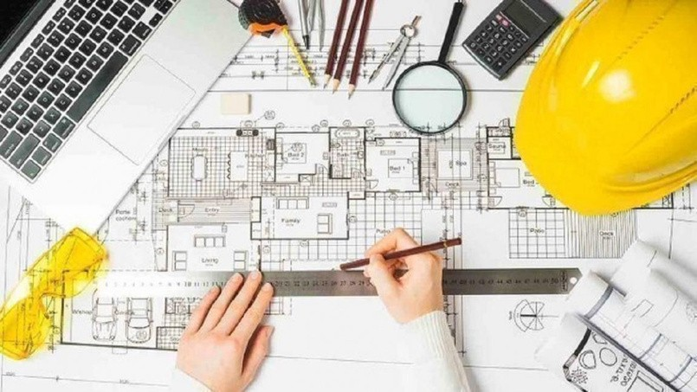MESLEKLERİ TANIYALIM

İnşaat Teknolojisi
EĞİTİM VE KARİYER İMKÂNLARI

4 yıllık eğitim sonunda "Yükseköğretim Kurumları Sınavında" (YKS) başarılı olanlar lisans programlarına ya da meslek yüksekokullarının ilgili bölümlerine devam edebilirler. Mezun olan öğrencilerin ek puanları ile yerleşebilecekleri ön lisans programları da mevcuttur.
Eğitimini tamamlayarak iş hayatında gerekli yeterlilikleri kazanan meslek elemanları, İnşaat Teknolojisi alanı ile ilgili işletmelerde kariyer yapabilirler.
Yapı ve inşaat alanında eğitim alan bireyler çalışmalarını hem kapalı mekânlarda hem de açık havada yürütürler. Yapı ve mimari alanında tüm çalışanlar görevlerini yaparken diğer çalışanlarla etkileşimde bulunmak ve görevini eş güdüm hâlinde yürütmek durumundadır.
İnşaat sektöründeki mesleklerde iş bulma olanakları oldukça fazladır. İşsizlik oranı yüksek olan ülkemizde, vasıfsız elemanların (eğitilerek) inşaat alanında çalışmaları sağlanabilir.
İnşaatta çalışma dönemleri inşaat mevsimiyle sınırlı kalmakta ve iş yoğunluğu bu dönemde artmaktadır.
Sektörde büyük ölçekli işletmenin oluşumuna yol açan bir yoğunlaşma eğilimi gözlenmektedir. Özellikle Türk inşaat firmalarının yurt dışında iş almaları bu meslek için yurt dışında da çalışma imkânını beraberinde getirmektedir.

17



Mine POYRAZ HATİKLER - Psikolog

Depresyon kelimesi günlük hayatta ruh halimize ilişkin açıklamalar yaparken en çok kullandığımız psikolojik terimlerden biridir. Hemen hepimiz hayatımızın belirli bir döneminde duygu durumumuzu açıklarken bu tanımlamadan faydalanmışızdır. Peki gerçekte nedir depresyon? Bu yazıda, sonucu kişinin kendisine zarar verme ve intiharına yol açan çok ciddi bir ruhsal rahatsızlık olan depresyona neden olan etkenleri, rahatsızlığın semptomlarını, iki temel kuram açısından değerlendirmeleri ve depresyonun tedavisi ile ilgili genel bilgileri ele alacağız.

Psikanalitik açıdan depresyon;
Freud depresyon için potansiyelin erken çocukluk döneminde oluştuğunu ifade eder. Oral (0-2 yaş) dönemde çocuğun ihtiyacının az ya da çok karşılanması ve bunun da bireyin bu dönemde takılı kalması neticesinde, bu döneme ait içgüdüsel doyumlara bağlı kalması olarak açıklar. Bu dönemdeki takılma nedeniyle kişi benliğini devam ettirebilmek için diğer insanlara bağımlı olma eğilimi geliştirir. Bu noktada kişinin yetişkinlikte ihtiyaç duyduğu ruhsal yatırımın karşılık bulamaması depresyonun hazırlayıcı etkeni haline gelir.

Bilişsel kuramlar açısından depresyon;
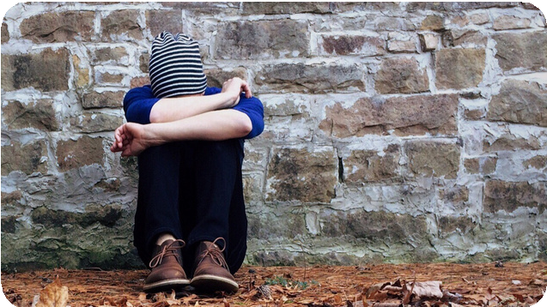
Depresyon üzerine önemli bir kuram olan Beck’in Depresyon Kuramı’na göre biliş düzeyleri ve düşünce süreçleri temel etkendir. Beck’e göre depresyondaki insanlar bilişsel bozukluklara (olumsuz düşünceler, bilinç altında gizli yatan, işlevsel olmayan düşüncelere) sahiptir ve olayları olumsuz yönde yorumlama eğilimindedirler. Bu bilişsel bozukluklar; keyfi çıkarsama (yeterli bir kanıt olmadan bir sonuca varma), seçici soyutlama (birçok etkeni olan durumda yalnızca birine göre sonuca varmak), aşırı genelleme (tek ya da saçma bir olaya dayanarak genel bir sonuç çıkarma), büyütme ve küçümseme (değerlendirmelerde aşırıya kaçma) gibi bozukluklardır.


Temelinde bu ruhsal altyapıların yer aldığı depresyonu başlatan yaşam olayları vardır. Bunlarda en yaygın karşılaşılanlar; ekonomik problemler, ailevi sorunlar, işsizlik/iş yaşamında karşılaşılan sorunlar, mükemmeliyetçilik, sevgiliden/eşten ayrılma, yakının kaybı-yas süreci, sağlık sorunları, düzensiz yaşam, doğum sonrası problematikler, doğal afetler/büyük
felaketler, değişen hayat düzeni vb. durumlardır.
18

Depresyonun gözlenen yaygın belirtileri nelerdir?
Çökkün ve üzgün duygu durum, depresif ruh hali
İlgi azalması ve zevk alamama (eskiden yapmaktan keyif alınan şeylerin eskisi kadar zevk vermemesi, isteksizlik)
Uyku bozukluğu (uykusuzluk ya da fazla uyuma)
İştah bozukluğu (iştah kaybı ya da aşırı yeme-ani kilo alımı/kiloda ani düşüş)
Konsantrasyon ve dikkat kaybı Yorgunluk, enerjide azalma
Suçluluk, değersizlik, çaresizlik duyguları Karamsarlık, umutsuzluk
Anksiyete
İntihar ve kendine zarar verme düşünce/davranışları Gerçeklik algısından uzaklaşma/psikotik belirtiler
Sinirlilik, tahammülsüzlük
Bu semptomlarla kendini gösteren depresyon cinsiyet fark etmeksizin herkesin yaşayabileceği bir ruhsal problem olurken Türk Psikiyatri Derneği’nin verilerine göre herhangi bir yılda kadınlarda görülme oranının erkeklere oranla iki kat fazla olduğu bulgulanmıştır.
Peki yukarıda yaygın semptomlarından bahsettiğimiz depresyonun tedavisinde kullanılan yöntemler nelerdir? Yazımın başlangıcında da bahsettiğim gibi sonucu kendine zarar verme ve intihara gidebilen ciddi bir ruhsal rahatsızlık olan depresyonun tedavisinde sorunun seyrine göre psikoterapi ve ilaç tedavisinin paralel gittiği bir tedavi düzenlenmelidir. Bu dönemde kişi bedensel aktiviteyi artırmalı, dikkat odağını zihinden bedene yönlendirmelidir. Bu konuda isteksiz olsa da sosyal iletişimini arttırma yönünde çaba göstermelidir. Kişi gün içinde yapacağı işleri, hedefleri ve beklentilerini minimum düzeye indirip gerçekleştirdiği işler doğrultusunda kendisine başarılı olma duygusu ve motivasyon sağlayabilir. Yapacağı en ufak ve en basit değişiklikler duygu durumunun olumlu yönde değişmesine fayda sağlayabilir.
Kişi gün içerisinde yapacaklarını planlayarak düzenli bir hayat sürme yönünde çaba göstermeli, beslenme düzenine önem vermelidir.

Probleme sahip kişi iyileşme yönünde faaliyetler hususunda isteksiz ve bazen de durumuna ilişkin iç görüsünü yitirebileceğinden kişinin yakın çevresine de önemli görevler düşmektedir. Sosyal desteğin tüm ruhsal ve fiziksel rahatsızlıklar üzerinde olumlu etkisi bilinen bir gerçektir. Ancak depresyon gibi kişiyi hayattan izole eden, yaşam enerjisini baltalayan, hatta yaşamdan tamamen kopmasına neden olan bir rahatsızlıkta bu desteğin önemi bir adım öne çıkar. Kişinin yakınları depresyondaki hastayı yaşama dahil etme yönünde etkin bir çaba göstermelidir.
Görüldüğü üzere gündelik dilde kullandığımız halinden oldukça ciddi bir problem olan depresyona karşı birey, yakın çevre ve ruh sağlığı uzmanları iş birliğinde önemli bir savaş verilmelidir. Belirtilen hususlar dikkate alındığında bu savaşın kazananı ihtiyaç duyduğu tüm motivasyonu içinde barındıran insan olacaktır.

Yararlanılan Kaynaklar 19
Amerikan Psikiyatri Birliği DSM-5 Tanı Ölçütleri Başvuru El Kitabı
Davison, G.C.,&Neale, J.M. Anormal Psikolojisi
Ögel, Kültegin, Ruhsal Sorunlara Bireysel Müdahale Uygulama Rehberi

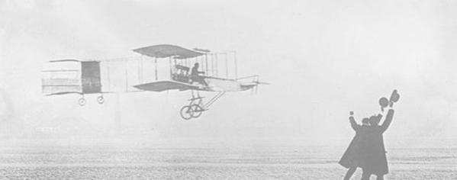

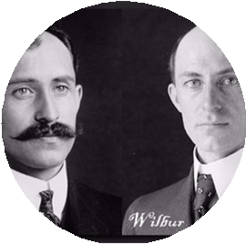BİR BAŞARI HİKAYESİ

Wright Kardeşler

İlk olarak işe kuşları gözlemleyerek başladılar ve kendi deneysel planör- uçurtmalarını tasarlayıp ürettiler. Uçma konusunda başarısız oldular ama asla yılmadılar ve daha çok çalıştılar. Uçmak için temel etkenin rüzgar olduğunu kavradılar ve rüzgarın çok olduğu ve icatlarını test edecekleri Kitty Hawk’a gittiler. Bir makine tasarladılar ama makine havalandığı gibi, başladığı yerden ancak bir metre kadar uzakta, doğrudan burun üstü çakıldı. Bu onlar için önemli bir adımdı. Deneyler ve çalışmalar yaparak makinelerinde çeşitli değişiklere gittiler. Yeni bir model tasarladılar. Yaptıkları uçaklarına “Flyer” ismini taktılar. Flyer‘ı uçmak için son aşamaya getirdiler ama hala onlara inanmayan, onların deli olduğunu düşünen insanlar vardı. Artık sadece uçmak konusunda kendilerini geliştirmeleri ve deneyim kazanmaları gerekiyordu. Daha önceki rekorlarını beş kez kırıp, 153 metreye kadar mesafe aldılar. Bu uçuş denemelerinde birçok kaza yaptılar ama asla pes etmediler. Her uçuş denemesi bir öncekinden daha başarılı oldu. Artık başarmışlardı. Yeni hedef, daha güçlü ve verimli bir motora sahip, Flyer’ın daha ağır bir sürümünü yapmaktı. Makinelerini geliştirip yeni sürümlerini yaptılar. Yeni yaptıkları Flyer 3 diğer modellere göre daha pratikti. Deneyler bittiğinde Kardeşler toplam 105 uçuş yapmışlardı ve artık Flyer 3‘ü piyasaya sürmenin vakti gelmişti. Kardeşler hiç durmadan makinelerini geliştiriyor, farklı yerlerde deneme uçuşları yapıyorlardı. Kardeşler uçuşlarda sürekli kendi rekorlarını kırıyorlardı. Artık onları izlemeye devlet başkanları, başbakanlar ve devlet erkanları geliyordu. Ünleri her geçen gün daha da artıyordu. Onların başarılarını bilmeyen, duymayan kalmamıştı. Kardeşler artık tek başlarına uçmuyor yanlarına başkalarını da alıp o heyecanı onlara da tattırıyorlardı. Bunun yanında artık kendi öğrencilerini de yetiştiriyorlardı. Birçok ülkeye gittiler, çokça madalya kazandılar. Kardeşler bu kadar ilgiye ve alakaya rağmen asla değişmemiş ve geldikleri yeri asla unutmamışlardı. Uçan makineleriyle hep daha yükseğe ve daha uzağa uçmuşlardır.

20

BİR BULUŞ HİKAYESİ

FOTOĞRAF

Mucit: Louis-Jacques Daguerre Tarih: 1838
Kaza: Dağınık laboratuvar dolabı...
Bu rastlantısal buluşun nedeni kırık bir termometre...
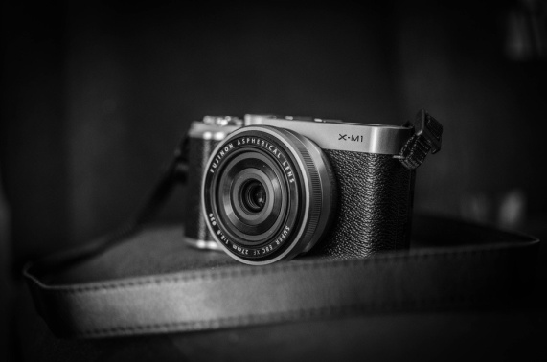
Louis Daguerre, karanlık odada, gümüş iyodür levhada açığa çıkan görüntüyü sabitlemenin yollarını arıyordu. 1938 yılında bir gün, farklı kimyasal maddelerin bulunduğu dolabına, daha sonra kullanmak ve temizlemek üzere bozuk görüntülü bir film levhası koydu.
Bunu tekrar dışarı çıkardığında görüntü belirginleşmişti. Ancak Daguerre, bu garipliğe hangi kimyasal maddenin neden olduğunu bilmiyordu.
Bunun üzerine levhaları yerleştirdi ve kimyasal maddeleri birer birer dışarı çıkarttı. Dolabı boşaltmasına rağmen hala aradığı maddeyi bulamamıştı. Sonunda dolabın raflarından birinde, kırılmış termometreden dökülmüş civayı fark etti... Gümüşlü levha üzerine alınan görüntü (daguerreotype), modern fotoğrafçılığın başlangıcı oldu... Yerini ancak on yıl sonra negatif ve, pozitif film sürecine bıraktı.

21

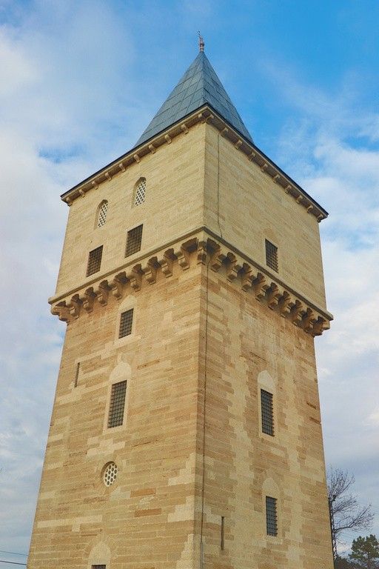Fotoğrafçılık

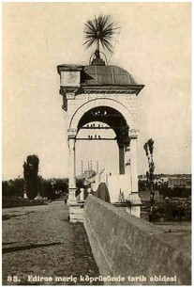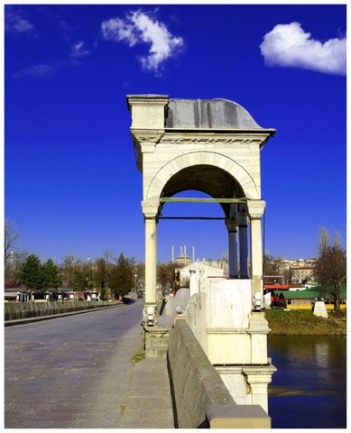Fotoğrafçılık, kamera (görüntü sensörü), lens ve ışık kullanarak, gözle görebildiğimiz cisim ve şekilleri, film ya da dijital ortam üzerine kaydederek görüntü oluşturma işidir. İşlevsel uygulamaları nedeniyle bir zanaat olduğu gibi, estetik yönüyle bir sanat olarak kabul edilir.

Seyir Köşkü (Meriç Köprüsü)
Uğur KAYGUSUZ'un objektifinden.

Fotoğrafçılık ile uğraşan kişi Fotoğrafçı olarak tabir edilir. Alanlarında uzmanlaşmış fotoğrafçılar ise, ilgilendiği ve/veya meslek olarak icra ettiği fotoğraf türüne göre bir veya daha fazla unvan alabilir. (Ör; foto muhabiri, fotoğraf sanatçısı, belgesel fotoğrafçısı...vs)
Tipik olarak, nesnelerden yansıyan veya yayılan ışığı, zamanlanmış bir pozlandırma sırasında bir kameranın içindeki ışığa duyarlı yüzey üzerinde gerçek bir görüntüye odaklamak için lens kullanılır. Elektronik görüntü sensörü ile bu, her pikselde elektronik olarak işlenen ve sonraki görüntüleme veya işleme için dijital bir görüntü dosyasında saklanan bir elektrik yükü üretir. Fotoğrafik emülsiyonla elde edilen sonuç, görünmez bir gizli görüntüdür. Bu, daha sonra, fotoğrafik malzemenin amacına ve işleme yöntemine bağlı olarak, negatif ya da pozitiv, görünür bir görüntüye kimyasal olarak "geliştirilir". Film üzerindeki negatif bir görüntü, bir agrandisör kullanarak veya kontakt baskı ile kağıt tabanı üzerinde fotoğrafik olarak pozitif bir görüntü oluşturmak için kullanılır.



22 Kaynak: Wikipedia

Man And Fish isimli fotoğraf 27. FIAP Renkli Baskı Bienali'de Türkiye Ulusal Takımına seçilmiş ve ülkemizi temsil etmiştir. Aynı zamanda Hayatın Renkleri Atölyesi albüm kapağı olmuştur.
Fotoğrafa bakıldığında ilk göze çarpan özelliklerden birisi güçlü ve renkli bir arka plan.
Şanslı olduğum günlerden biri olan bu çekim gününde sürekli uğrak yerim olan Karaağaç'ta gezerken lahanaların renk renk dizildiğini gördükten sonra adeta pusuya yattım. Kısa bir çevre araştırması yaptıktan sonra yan taraftaki mahalle kahvesinin kapısında balıkların asılı olduğunu görüp lahanalarla birlikte nasıl bir konsept oluşturabilirim düşüncesine kapılmışken modelimizin bize göz kırparcasına elinde ekmeklerle karşıdan geldiğini fark ettim. Fotoğrafta yaratıcı düşüncenin çok önemli bir rolü vardır. Bu fotoğrafın oluşma süreci de adeta puzzle misali parçadan bütüne gitmekle eş değerdir. Modelimiz de bulunduktan sonra balıkları eline vererek lahanalar önünde yürütme yolunu seçtim ve özellikle balıkların bacaklarla bindirme yapmamasına özen gösterdim. Netice itibariyle bacaklarla birlikte balıklar diyagonellik oluşturarak bize fotoğraftaki şeklin oluşmasına yardımcı oldu ve sıcak bir ifadeyle fotoğrafta duygusal bağ da kurulmuş oldu.
23

Bilgin AYYILDIZ -Fotoğraf Sanatçısı
Fotoğraf tutkusu, renklerin verdiği coşkuyu görüntüleme isteğidir. Gözün gördüğünü resimleme isteğidir.
Fotoğraf estetik kaygının yanı sıra hayallerin, sevinçlerin, hüzünlerin ve insana ait duygusal birikimin de bir dışa yansımasıdır.
Fotoğraf bir sevdadır, tutkudur.
Fotoğraf bir an ve o anı yakalama geleceğe aktarma sanatıdır.
Fotoğraf varsa biz, siz varsınız. Fotoğraf dünü bugüne, bugünü yarına taşır.
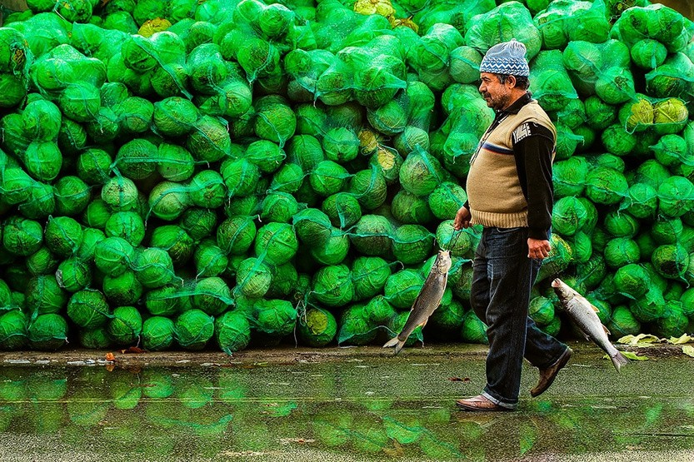
Herhangi bir sanat eseri ile ya da fotoğrafla uğraşan kişilerin kazanmış olduğu estetik duygu, estetik bakış açısı aynı zamanda kişinin işine de yansır.

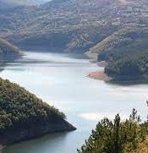

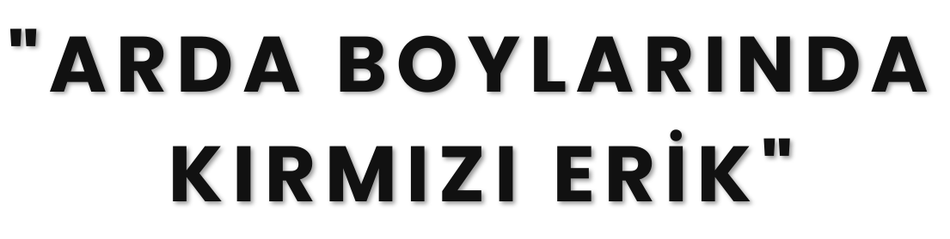Türkü, Tekirdağ’ın Kayı köyünde geçtiği söylense de; Bulgaristan’ın Kırcali taraflarında, Arda Nehri’nin boylarında ki köylerden birinde geçtiği; türkünün sözlerinden anlaşılmaktadır. Çünkü Kayı köyünün tarihçesi incelendiğinde, Kırcaali ve arda boyunda bulunan Salifler, Hacımehmet, Adalı, Otman köy, Köseler köylerinden geldikleri görülmektedir. Türküyü de beraberlerinde getirdikleri sanılmaktadır. Arda boyunda geçtiği ve oradan gelen göçmenlerle ülkemize yayıldığı anlaşılmaktadır. Zeynep adlı kız ile nişanlısı Recep’in hikayesidir. Bir ömür boyu ayrılmamak üzere birbirlerine söz veren iki nişanlı olan Recep ve Zeynep’in huzurlarını köy ağasının oğlu İsmail bozmaktadır. İsmail de Zeynep’e âşık olmuştur ve ona sahip olabilmek için türlü yollara başvurmaktadır. İsmail zenginliğinin verdiği cesaretle, Zeynep’in annesine niyetini açıklar. O da İsmail’in elinde bulundurduğu mal varlığına aldanarak İsmail’le işbirliği yapar. Sevdiğine bir başkasının talip olmasına dayanamayan Recep, öfkeyle ağanın kapısına dayanır. Ancak ağa güçlüdür ve kendisine karşı çıkan Recep’i ağır şekilde cezalandırır. Uğradığı zulme dayanamayarak dağa kaçan Recep’in yokluğunda, Zeynep’in annesi ve Ağa’nın oğlu, Zeynep’i İsmail’le evlenmesi için ikna etmeye çalışırlar.
Bir Türkü Hikayesi

Bu arada Recep’in bir başka sevdiği olduğu ve
ona kaçtığı söylentileri de köye yayılmaktadır. Düğün hazırlıklarına başlanır… Sonunda düğün günü gelip çatar ve kına gecesi geline kına yakılır. Gelin bu evliliğe karşı olduğu için ertesi gün sabaha karşı herkes uykuda iken, kendini denize atar.
Halk arasında genç kızın arkasından, sevgilisinin de kendisini öldürdüğü söylenmektedir. Zeynep ve Recep’in dillere destan aşkları, “Arda boylarına ben kendim gittim, dalgalar vurdukça can teslim ettim” dizelerini barındıran Arda Boyları türküsüyle dilden dile dolaşır.

24



Bir Türkü Hikayesi
Uy uyan Recebim senin olayım Ardalar aldı ya nerde bulayım

Arda boylarına ben kendim gittim Dalgalar vurdukça can teslim ettim

Ah anneciğim ah anneciğim yaktın ya beni Şu genç yaşta denizlere attın ya beni
Türküyü dinlemek için karekod okutun veya linki kullanın https://www.youtube.com/watch?v=9gNwo4cIP1A
25

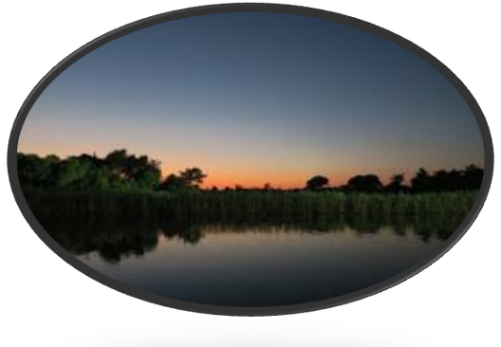
TÜRKÜNÜN SÖZLERİ

Arda boylarında kırmızı erik Halime'nin ardında on yedi belik

Ah anneciğim ah anneciğim yaktın ya beni Şu genç yaşta denizlere attın ya beni

Alıverin feracemi anneciğim diksin O gıymatlı İsmail’e kendisi gitsin

Ah anneciğim ah anneciğim yaktın ya beni Şu genç yaşta denizlere attın ya beni

İYİMSER OLMAK

Temelde iki tür insan vardır: İyimserler ve kötümserler. Peki hangisi daha akılcıdır? Tabii, kötümserler kendilerinin “gerçekçi” olduklarını öne süreceklerdir. Onlara göre yaşam çetindir; çoğu kez işler insanın istediği gibi gitmez ve sonunda kötü bitecek şeyler için umutlanmamak gerekir. Onların inancına göre, eğer işin ters gitmesini beklerseniz, düş kırıklığına uğramazsınız.
Oysa kötümserlerin iyimserlere göre daha fazla düş kırıklığına uğradığını söylersem şaşırmayın. Nedeni basittir; onlar hep başarısızlığı ararlar. Olumsuz varsayımlarını kanıtlayacak belirtiler görmek isterler. Olumsuz biten deneyimlerini, iyimser düşünceye karşı cephane olarak kullanırlar. Onlara göre iyimserler kafalarını kuma gömmüşlerdir ve yaşamın gerçeklerini göremiyorlardır.
Oysa iyimserler bilirler ki, kimsenin elinden geleceği tam olarak gösterebilen bir falcı küresi yoktur. Bilirler ki, kötümserler olacağından ne denli emin olsalar da, bunu yalnızca tahmin etmektedirler. İyimserlere göre, kimse ne olacağını gerçekten bilemeyeceği için her şeyin en iyisi olacağını varsayarak yaşamak çok daha akıllıcadır.
Başarının en temel yasalarından biri, enerjinizin dikkatinizi izlediğidir.
Bu yasa iyimser ya da kötümser herkes için geçerlidir; beğenseniz de beğenmeseniz de… Eğer enerjiniz daha işin başındayken olumsuzsa, eğer yalnızca kusurları, sorunları ve yaşamın temel olarak kötü olduğunu gösteren belirtiler arıyorsanız, enerjinizin tümü bu yönde kullanılır. Başarıyı ve bolluğu görebilme beceriniz ciddi olarak sınırlanır. Gördüğümüz ve görmeyi beklediğimiz şeyleri kendimiz yaratırız. Eğer bu duruma olumsuz beklentilerle giriyorsak, olumsuz sonuçlar yaratmamızda kaçınılmazdır.


Kimin başarılı olma olasılığı daha fazladır? Tabii ki, iyimserlerin. Aslında, insan yalnızca ne arıyorsa onu bulmakla kalmaz, bunu yaratır da… Çözüm arıyorsanız, genellikle aradığınızı bulursunuz. Peki, her zaman başarılı olacak mısınız? Kesinlikle bunu iddia etmiyorum. Ama iyimser biri olayı, “Gördün mü bak, ben söylemiştim” diyen kötümserlerin tersine iyi bir ders olarak görecektir. Buna benzer bir şeyden başarısız olursam, edindiğim deneyimin ileride işimi kolaylaştıracağını düşünürüm ve hiç üzülmem.
İyimserlik akıl dolu bir felsefedir. Siz de mutlaka denemelisiniz.

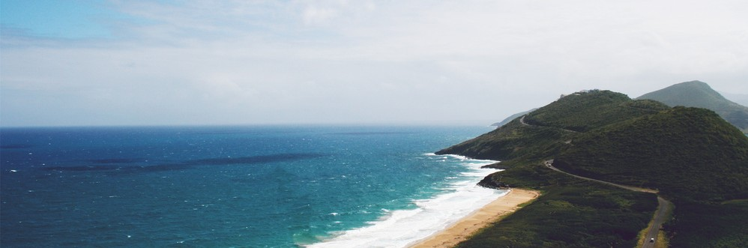
26 İnternet Alıntısı

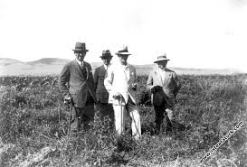ATATÜRK VE AŠAÇ SEVGİSİ

Atatürk’ün özelliklerinden birisi de ağaç sevgisidir. Ankara’nın ağaçlanmasında onun büyük rolü olmuştur. Gazi Orman Çiftliğinin kuruluş günlerine ait şu öykü anlatılır: Ankara civarında çorak araziyi satın aldığı zaman Gazi:
-“Burada büyük çiftlik kuracağım. Bu çiftlikte hayvanlar yetiştireceğim. Bir küçük ormanın kenarında zirai endüstrimize ait bacalar tütecek” demiştir.
Bu sözlerine inanan Tahsin Bey isminde bir ziraatçıyı Orman Çiftliği’nin başına tayin ettiği zaman, çiftlikte dikili dört söğüt ağacı ince ve çorak bir derenin kenarında boynu bükük duruyormuş.
Bir küçücük çadırda Gazi bizzat ilk çalışmaları idare ederken civar köylüler yavaş yavaş etrafını sarmışlar. Gazi geniş hayallerini onlara anlatmış.
-“Paşam, demişler, bu dediklerin burada olmaz. Bu toprak verimsizdir.” Gazi:
-“Bu hükmü nereden çıkarıyorsunuz?” Dediği zaman, köylüler:
-“Bizim dedelerden kalma bir usulümüz vardır. Akşam su dolu testiyi toprağa gömeriz. Öbür gün testide ne kadar su kalmışsa o toprağın o kadar ekime elverişli olduğuna hükmederiz.” Cevabını vermişler. Hemen o akşam denemeye başlanmış. Büyücek bir testi toprağa su dolu olarak gömülmüş.
Ertesi günü, toprak testi erkenden çıkarıldığı zaman içinde bir dirhem su bulunamamış. Bu durum karşısında herkesin inancı sarsılmış. Yalnız Gazi fikrini değiştirmemiştir:
-“İşe devam edeceğiz, emrini vermiş.”
Ertesi yıl çiftliğin toprakları bol ürün verdiği ve bu mahsuller makineyle toplandığı zaman Gazi, köylüyü toplamış ve kısaca şöyle demiştir:
-“Toprak en yumuşak başlı arkadaştır. Ne istenirse verir. İstemesini bilmek gerekir.”

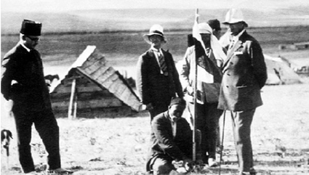

Münir Hayri Egeli, Atatürk’ten Bilinmeyen Hatıralar, Ankara 1959, s. 80–81. Kaynak: Atatürk’ten Gençliğe Unutulmaz Anılar, Ahmet Gürel, Mayıs 2009

27

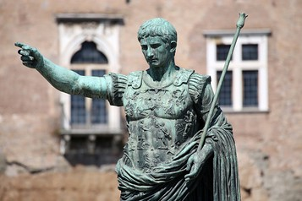TARİHTEN NOTLAR

VENİ, VİDİ ,VİCİ

M.Ö 49’da Sezar, Pompe’i takip ile Roma’ya geldi. Buradan Mısır’a geçen Sezar, Kleopatra ile tanıştıktan sonra tekrar Anadolu’ya dönüp, Partlar’la müthiş bir savaşa tutuştu. Uzun yıllar Doğu’da kalan Sezar, Roma’da dostlarından aldığı bir mektupta, kendisine bu kadar zamandır neler yaptığı soruluyordu. Sezar, bu dostuna lakonik bir cevap verdi:
-“Veni,vidi,vici ” (Geldim,gördüm,yendim)

SENDE Mİ BRÜTÜS

AMA DERİSİNİ YÜZMEZ.

Eski Roma’da eyalet valilerinden biri, Kayser Tiberius’a vergilerin artırılmasını teklif edince ondan şu cevabı almış:”İyi çoban koyunlarının yününü kırpar ;ama derisini yüzmez.

DALKAVUK
Sezar’a M.Ö. 44’te Senato içinde bir suikast hazırlanıp, 23 yerinden hançerlenerek ,feci bir şekilde öldürüldü. Bu sıralar 57 yaşında bulunan Sezar ilk hançer darbesinden sonra arkasına baktığında, evlatlığı Brütüs’ün de hançerini kaldırıp saldırmakta olduğunu gördü. Sezar bunu beklemediğinden kendini tutamayıp:
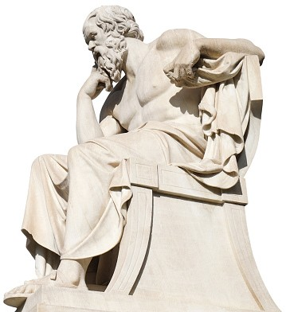
-“Sende mi oğlum Brütüs?” diyerek, kendini hançerlere teslim etti.

Filozof ile dalkavuk konuşuyormuş. Filozof ne derse , dalkavuk onu tasdik ediyormuş. Nihayet sabrı tükenen filozof haykırmış :
-Hiç olmazsa bir defa olsun itiraz et de, iki kişi
olduğumuzu anlayalım be birader!..
28

Orta Asya’da yapılan kazılarda Göktürkler’e ait sikkeler bulundu. Sikkelerdeki ay yıldız motif, Türkler’in ay yıldızı İslamiyetten önce de kullandığının en somut kanıtı olarak gösteriliyor. Arkeologlar tarafından Kırgızistan, Özbekistan ve Tacikistan’da yapılan kazılarda ortaya çıkarılan toplam
TARİHTEN NOTLAR
1500 Yıllık Ay Yıldızlı Türk Parası
Göktürk Sikkelerinde Ay Yıldız
104 sikke, ilk olarak geçen yıl Kırgızistan’da yapılan uluslararası bir konferansta kamuoyuna duyuruldu. Altıncı ve yedinci yüzyılda basıldığı tahmin edilen ay yıldız motifli sikkelerin, Türk tarihindeki en eski paralar olduğu bildirildi. Sikkelerdeki ay yıldız motifleri ise, Türkler’in ay yıldızı İslamiyetten önce de kullandığının somut kanıtı olarak gösteriliyor. 9 Eylül Üniversitesi Öğretim Görevlisi Yardımcı Doçent Doktor Yavuz Daloğlu şunları söyledi:
“Bunlar Türk tarihi açısından ilk paralar


ARKADAŞ
Eski Türklerde askerler savaşırken arkadan gelecek herhangi bir saldırıyı kontrol edebilmek için sırtlarını bir ağaca, kaya veya taşa vererek ok atarlarmış.
Atalarımız genelde bozkır hayatı yaşadıkları için bu sırt dayanan nesne genelde bir taş veya kaya olurmuş yıllar sonra bu sırt dayanan taşın ismi ARKA- TAŞ’tan ARKADAŞ şeklinde dilimize yerleşmiş ve bugün bile güvenebileceğimiz bizi arkadan vurmayacak olan samimiyetine güvendiğimiz kişilere verdiğimiz isimdir.

ve bu paraların bizim tarihimiz açısından çok önemli bir özelliği olduğu gibi bizim uygarlık tarihimiz açısından çok önemli özellikleri var. Nedeni de Türkler’in
gelişmiş bir uygarlıkları olduğunu,
Türkler’in
gereklerini
devletlerinin
her
türlü
yerine
getiren unsurları
içerdiğini görüyoruz.
29


BİR ŞAİR BİR ŞİİR

TÜRKİYEM

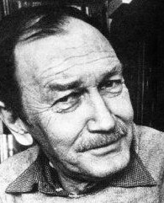
Turgut Uyar Kimdir?
Turgut Uyar (4 Ağustos 1927,
Ankara - 22 Ağustos 1985, İstanbul), Cumhuriyet döneminde şiir, deneme ve inceleme türlerinde eserler kaleme almış, toplam eser sayısı 17 olan, İkinci Yeni anlayışının en önemli temsilcilerinden Türk memur ve şairdir.
1959: Dünyanın En Güzel Arabistanı 1962: Tütünler Islak
1968: Her Pazartesi
1970: Divan
1974: Toplandılar
1982: Kayayı Delen İncir

Turgut Uyar'ın ilk şiiri “Yâd”dır

ŞİİRLERİ
1950: Arz-ı Hal
1952: Türkiyem
Turgut Uyar, 1927 yılının Ağustos ayında Fatma Hanım ile Hayri Bey'in altı çocuğundan beşincisi olarak Ankara'da dünyaya gelmiştir. Annesi ev hanımı, babası ise harita binbaşısı ve hattattır. Eğitim hayatına İstanbul Edirnekapı’daki Hırka-i Şerif İlkokulu’nda başlayan şair Turgut Uyar, hayatının bir döneminde memur olarak orduda yer almıştır. Daha sonra bu işinden istifa etmiş ve başka işlerde çalışmıştır. Türkiye Selüloz ve Kâğıt Sanayi'nin Ankara'daki şubesinde çalışmış, 1963 ve 1965 yılları arasında 24 sayı çıkmış olan "Dönem" dergisinin kurucuları arasında yer almıştır.
İNCELEME
Bir Şiirden (1984)
Korkulu Ustalık (2009)
Turgut Uyar, İkinci Yeni
anlayışının en önemli temsilcilerinden birisi olarak görülmüş yenilikçi bir şairdir ve
22 Ağustos 1985 tarihinde İstanbul’da vefat etmiştir.

30
Seni boydan boya sevmişim, Ta Kars’a kadar Edirne’den. Toprağını, taşını, dağlarını Fırsat buldukça övmüşüm Sen vatanımsın, ekmeğimsin
Duyduğum, bildiğim zafersin yıllarca Zonguldak'ta 63 numara
Nazlı sahiller Akdeniz'de Sevdasın ciğerlerimde parça parça Yarı kalmış dileğimsin
Sen Koçhisar’da tuzum, Sillede kızım...
Çift kulaklı Sürmene bıçağı belimde. Varmışım çiğ köfte yemeye Adana’ya Dadaloğlu'ndan bir koçaklama dilimde:
– Şu yalan dünyaya geldim geleli.. Hey vatanım, bacım, sağdıcım, emmim Senden bir yara her yerimde.
Desteye güreşmişim Kırkpınar’da. Durmuş da yorgunluk çıkarmışım, Bir akşam vakti
Dört bardak kırtlama çayla Erzurum’da... Ardahan’a varmışım yollar uzamış
Bel vermiş, yol vermemiş dağlar.
– Yüce Tanrı dört yanını bezemiş, Beni yakan bir Konyalı kız imiş... Seni boydan boya sevmişim
Ta Edirne’ye kadar Kars’tan. Taşını, toprağını, yiğidini, Fırsat buldukça övmüşüm...

ÖĞRENCİLERİMİZDEN GELENLER

AKIP GİDEN ZAMANA KARŞI
Ne kadar uzaklaşsan da benden O kadar yüreğimdesin.
Bir his var içimde, bir gün bir yerde çıkacaksın karşıma.
Ya hayat beni,
ya ben kendimi kandırıyorum. Bilmiyorum. Hani imkansız derler ya sevdalara. imkansızım olmadı benim hiç.
Yaşayabildiklerim ve yaşayamadıklarım var. Sen yaşayamadığımsın benim.
Belki çok geç kaldım ya da henüz zamanı gelmedi yaşamanın.

Engin K. 9-B Sınıfı

31

GEÇMİŞTEN GÜNÜMÜZE TÜRK BİLİM ADAMLARI

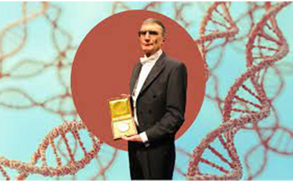
AZİZ SANCAR
Aziz Sancar, 8 Eylül 1946, Savur, Türk akademisyen, biyokimyager, moleküler biyolog ve bilim insanı.
1946'da Mardin'in Savur ilçesinde, orta gelirli çiftçi ailesinin sekiz çocuğundan yedincisi olarak dünyaya geldi. İlk, orta ve lise eğitimini Mardin'de tamamladı. Lise yıllarında futbolla ilgilendi ancak son sınıfta futbolcu olmaktan vazgeçerek yüksek öğrenimine devam etmek üzere İstanbul'a gitti.
1963 yılında girdiği İstanbul Üniversitesi Tıp

Fakültesi'den 1969 yılında birincilikle mezun oldu. İki yıl Savur'da bir sağlık ocağında hekimlik yaptıktan sonra bir NATO-TÜBİTAK bursu ile önce Johns Hopkins Üniversitesi, ardından Dallas Teksas Üniversitesi'ne gitti.Dallas'ta üniversitenin moleküler biyoloji programına ve Caude Rupert’ın laboratuvarına katıldı. Bu laboratuvarda Sancar, danışmanı Claud Rupert ile fotoliyaz olarak adlandırılan bir geni klonlamış ve genetik mühendisliği ile bakterilerde çok yüksek oranlarda çoğaltmıştır.Bu genin kodladığı enzim, ultraviyole ışıkları ile haraplanan DNA'nın onarımını yapar. Bu buluş Dr. Sancar’ın önce yüksek lisans, ardından doktora derecesi (1977) almasını sağladı.
1997 yılından itibaren araştırmalarını Biyokimya ve biyofizik alanında yaptığı çalışmalarla tanınan Amerika Birleşik Devletleri North Carolina-Chapel Hill'de North Carolina Üniversitesi Biyokimya ve Biyofizik Bölümü'nde Sarah Graham Kenan Profesörü olarak sürdürmektedir.DNA onarımı, hücre dizilimi, kanser tedavisi ve biyolojik saat üzerinde çalışmalarını sürdüren Sancar, 415 bilimsel makale ve 33 kitap yayınladı.
Sancar, 1977-1982 yılları arasında Yale Üniversitesi Tıp Fakültesi'nde çalıştı. Bu dönemde fotoliyaz enzimi çalışmalarına ara verip nükleotid kesim onarımı araştırmalarına başladı. DNA onarımı dalında doçentlik tezini tamamladı.
Aziz Sancar kanser tedavisinde sirkadiyen saat kullanımıyla ödüller almıştır.. 2001 yılında Amerikan Kimya Cemiyeti tarafından verilen Kuzey Carolina Seçkin Kimyager Ödülü'nü almaya hak kazanan Sancar, 2005 yılında bilim dünyasının en prestijli üyelikleri arasında yer alan ABD Ulusal Bilimler Akademisi’ne seçilerek bu akademiye seçilen ilk Amerikalı Türk oldu. Bu ödülü aldıktan sonra, ABD'de okuyan Türk öğrencilerine yardım etmek ve Türk-Amerikan ilişkilerini geliştirmek amacıyla eşiyle birlikte Aziz&Gwen Sancar Vakfı'nı kurarak ABD'nin Kuzey Carolina eyaletinde "Carolina Türk Evi" isimli bir öğrenci misafirhanesi açtı. 2006 yılında Türkiye Bilimler Akademisi’ne asli üye olarak seçildi.
Sancar, DNA'nın onarılması ile ilgili yaptığı çalışmalardan dolayı Amerikalı Paul Modrich ve İsveçli Tomas Lindahl ile birlikte 2015 Nobel Kimya Ödülü'ne layık görüldü. Bu üç araştırmacı 30 yıldan uzun süre birbirlerinden bağımsız olarak ve büyük oranda bakteri hücrelerinde çalışmaktadır. Sancar nükleotid kesim onarımı alanında buluşlar yapmış, Tomas Lindahl ve Paul Modrich ise diğer DNA onarımı mekanizmaları olan bazı kesim onarımı ve yanlış eşleşme onarımını keşfetmişlerdir. Aydınlattıkları temel mekanizmalar daha sonra insanlar dahil olmak üzere kompleks organizmalarda da gösterilmiştir.

32

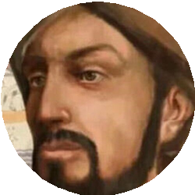MEKANİK BİLİMLERİNİN KURUCUSU
EL-CEZERİ

Makineler günümüz mekanik ve sibernetik bilimlerinin temel taşlarını oluşturdu. Mekanik alanında kaleme aldığı El Câmi- u’l Beyn’el İlmî ve El-Amelî’en Nâfi fî Sınâ’ati’l Hiyel eserinde 50’den fazla cihazın kullanım esaslarını ve yararlanma olanaklarını çizimlerle gösteren Cezeri, aynı zamanda kitabında tatbikata çevrilmeyen her teknik ilmin, doğru ile yanlış arasında kalacağını vurguladı. Altı bölümden meydana gelen kitabında Cezeri, birinci bölümde binkam (su saati) ile finkanların (kandilli su saati) saat-ı müsteviye ve saat-ı zamaniye olarak nasıl yapılacağı hakkında on şekil; ikinci bölümde çeşitli kap kacakların yapılışı hakkında on şekil, üçüncü bölümde hacamat ve abdestle ilgili ibrik ve tasların yapılması hakkında on şekil; dördüncü bölümde havuzlar ve fıskiyeler ile müzik otomatları hakkında on şekil; beşinci bölümde çok derin olmayan bir kuyudan veya akan bir nehirden suyu yükselten aletler hakkında beş şekil; altıncı bölümde ise birbirine benzemeyen muhtelif şekillerin yapılışı hakkında beş şekil yer alıyordu.
İLK OTOMATİK ROBOT
Cezeri, otomatik kontrollü makinelerin ilki sayılan Jacquard’ın otomatik dokuma tezgâhından 600 yıl önce değişik haznelerdeki suyun seviyesine göre ne zaman su dökeceğine, ne zaman meyve ve içecek sunacağına karar veren otomatik hizmetçiyi geliştirdi. Bazı makinelerinde hidromekanik etkilerle denge kurma ve harekette bulunma sistemine yönelen Cezeri, bazılarında ise şamandıra ve palangalar arasında dişli çarklar kullanarak karşılıklı etkileme sistemini kurmaya çalıştı. Kendi kendine denge kuran ve ayarlama yapan dengeyi oluşturması, Cezeri’nin otomasyon konusundaki en önemli katkısı oldu. Cezeri’nin, Diyarbakır Ulu Camii’nin ünlü Güneş Saati de diğer bir önemli eser olarak tarihî kayıtlara geçti.
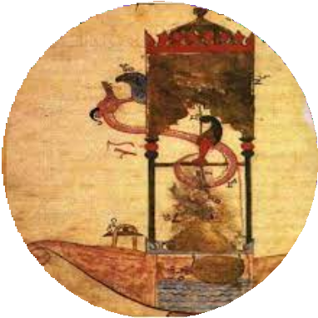

33

BİR KİTAP

Rodya Romanoviç Raskolnikov yoksul bir gençtir; Petesburg Üniversitesi'ndeki hukuk öğrenimini yarıda bırakır. Aklı Batı'dan gelen siyasi ve felsefi düşüncelerle karmakarışıktır. Nefret edilen, kötü bir tefeciyi öldürecektir. Böylece finansal problemlerini çözerken aynı zamanda dünya kötü, değersiz bir parazitten temizlenecektir. Raskolnikov, daha yüksek bir amaca hizmet eden bir cinayetin kabul edilebilir olduğuna inanır. Bir sürü hesap kitaptan sonra harekete geçer ve kadının evine giderek onu baltayla vahşice öldürür. O anda, Alonya ile birlikte yaşayan ve kimseye bir zararı dokunmayan üvey kız kardeşi beklenmedik biçimde içeri girdiğinden, Raskolnikov onu da öldürmek zorunda kalır. Müşterilerin rehin için bıraktıkları birkaç küçük süs eşyasını alır ve kimseye görünmeden oradan ayrılır.
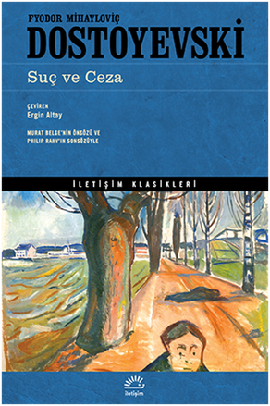
Kimsenin kendisini görmediğini bildiği halde, Raskolnikov son derecede tedirgindir. Tedirginliği ailesi ve yakın çevresini de etkiler. Raskolnikov'un hayatında üç kadın vardır. Bunlardan ilki olan annesi, düşkün ve müşfik bir kadındır. Hayatındaki ikinci kadın, kız kardeşi Dounia'dır. Hayatındaki üçüncü kadın ise Marmeladov adındaki işsiz kâtibin kızı Sonia'dır. Raskolnikov onunla ara sıra buluşmuş, arkadaşlık etmiştir. Sonia'nın ailesi, babasının ayyaşlığı yüzünden çok yoksuldur.

“Aşkı ilk defa yaşamak gibi, denizi ilk defa görmek gibi, Dostoyevski’yi keşfetmek de insanın hayatında önemli bir tarihtir.” JORGE LUIS BORGES
Raskolnikov, öldürdüğü kadının evinden aldıklarını ve diğer delilleri saklayıncaya kadar çılgın gibidir. Ödenmemiş bir borç yüzünden karakola çağrıldığında polislerin yanında baygınlık geçirir. Günlerce hasta yatar. "Katilin cinayet yerine dönmesi" kuralına uygun olarak, yakalanmayı ve rahatlamayı, arınmayı isteyen genç adam, öldürdüğü tefeci kadının evine gelir. Komiserle tanışır ve davranışlarıyla dikkat çekerek soruşturmanın baş zanIısı olur. Zeki bir adam olan Komiser Porfiry Petro viç, Raskolnikov'un katil olduğunu düşünür.
Raskolnikov, Sonia'ya suçunu ve aşkını itiraf eder. Sonia hayat kadınlığı yapmasına rağmen inançlı ve iyi yürekli bir kızdır. Ona acır ve suçunu polise itiraf etmesi ve bedelini ödemesi gerektiğini söyler. Sonunda vicdan azabı Raskolnikov'a suçunu itiraf ettirir. Sibirya'ya sürgün edilir. Sonia onun serbest kalacağı günü bekleyecektir. Raskolnikov, yine de aşırı bir pişmanlık duymamaktadır. Fakat Sonia'nın sayesinde kendini dine verebilecektir.
SUÇ VE CEZA

“İnsanoğlunun kurtarıcısı olabilirdi. O, gardiyanı olmayı seçti.”
SIGMUND FREUD
34

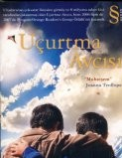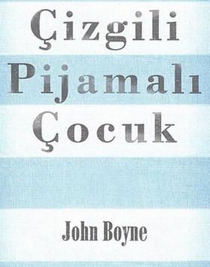FİLMİ ÇEKİLEN KİTAPLAR

YEŞİL YOL
Korku ve gerilim türünde olan eser aynı zamanda duygusal bir kitapCould Mountain Hapishanesinin, E bloğunda geçen hikayede, dev cüsseli ama çocuk kalpli John Coffey’in duygusal anlarına tanık oluyoruz. Hikaye ise hapishanenin gardiyanı, Paul tarafından anlatılıyor.

UÇURTMA AVCISI
Biyografi türünde olan eserin konusu;
Emir adında bir çocuğun en yakın
arkadaşına yaptığı ihaneti bir türlü unutamaması ve iç dünyasında yaşadıklarından oluşuyor. Yazarın ilk romanı olmasına rağmen büyük ses getiren eser daha sonra sinemaya da uyarlanmıştır.

ÇİZGİLİ
PİJAMALI ÇOCUK
Yine 2. Dünya Savaşı’nın insanları ve özellikle çocukları nasıl etkilediğini, arada perde olmadan gördüğümüz bir film var karşımızda. Nazi Almanya’sında geçen hikayede, toplama kampındaki Bruno ile tel örgünün diğer tarafındaki bir çocuk arkadaş olur.

35

"Bilgisayarlar gelecekte 1,5 ton ağırlığında
olacak."Popular Mechanics Dergisi (1949)
"İnternet 1996 yılında tamamiyle çökecektir." (1900'lerin sonları, internetin mucitlerinden
Robert Metcalfe)
36

İCATLARA ELEŞTİRİLER


Artık yeni hiçbir şey yok . İcat edilebilecek her şey icat edildi.
Charles Duell - Amerikan Patent Dairesi Başkanı, 1899

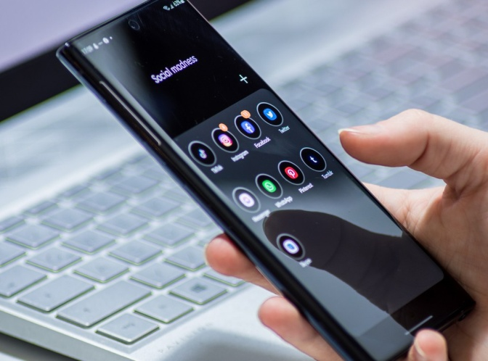
“Çok güzel bir buluşa benziyor ama Tanrı aşkına bunu kim, niye kullanmak istesin ki?” Rutherford B. Hayes
- ABD Başkanı. 1876 yılında ilk telefonu gördükten sonra yaptığı yorum.

"Telefon denen bu icadın kullanışlı ve ciddi bir iletişim aracı haline gelebilmesi için birçok olumsuz yönü bulunmaktadır. Bu alet, yapısı gereği bizim için değersizdir."(1878, Western Union firması)


'İnsanların evlerinde bilgisayar bulunması da ne demek. Bence hiç kimsenin evine bilgisayar sokmak için herhangi bir geçerli nedeni olamaz.” DEC şirketi baskanı Ken Olson’un 1977’deki bir açıklamasından

"Dünya piyasalarında bilgisayarlardan en fazla 5 tanesine yer olduğunu düşünüyorum." (1943, IBM Başkanı Thomas J. Watson)



"Artık bilimin bulabileceği bir şey kalmadı, bilim, bu noktada tıkandı. Bulabileceğimiz her şeyi bulduk ve bize artık gerek yok." Charles Duell (1899, Amerikan Patent Bürosu Başkanı)
"İnsanların evlerinde bilgisayar bulundurmaları için bir neden yok." Kenneth Olsen (Digital Equipment Corp. Bilgilsayar Şirketi Başkanı - 1977)
37

İCATLARA ELEŞTİRİLER

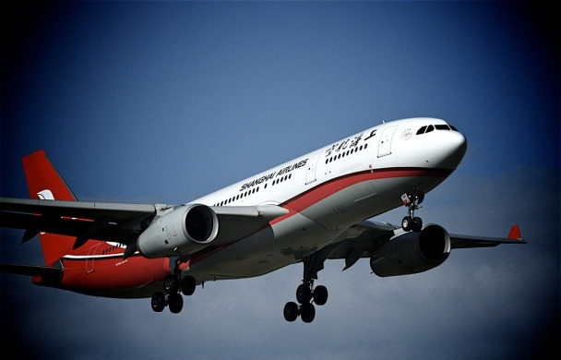
“Uçaklar son derece ilginç oyuncaklar. Ama askeri açıdan beş para etmezler.” (Mareşal Ferdinand Foch
- 1911. Fransız askeri stratejisti ve 1. Dünya Savaşının Fransız komutanlarından)

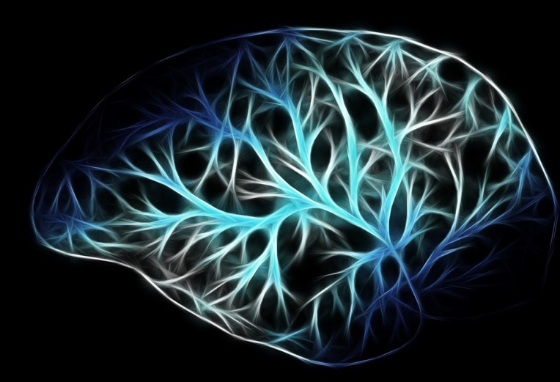
"Bir makina hiçbir zaman New York'tan Paris'e uçamayacaktır." (1906, Uçağın mucidi Orville Wright)

"Louis Pasteur'ün hastalık yapan organizmalar teorisi saçma bir kurgudan ibaret." (1872, mikroplarla ilgili olarak, Fizyoloji Profesörü Pierre Pachet)
"Karın, göğüs ve beyin, bilge ve insancıl hiçbir cerrahın ulaşamayacağı şekilde, sonsuza kadar kapalı kalacaktır." (1873, ameliyatlarla ilgili olarak, Kraliçe Victoria'nın cerrahı Sir John Eric Ericson)

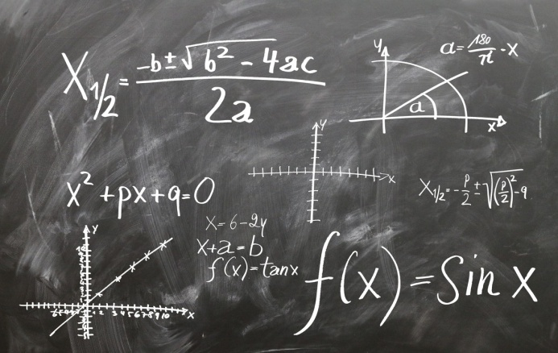
"Atomların parçalanmasından elde edilecek bir enerji kaynağının var olabileceğini uman biri, hayal dünyasında geziniyor demektir." (1933, Nükleer Santraller ile ilgili olarak, Ernest Rutherford)

"X Işını taramaları bir aldatmacadır!" (1900, Lord Kelvin)




Tarihi Bir Doku

Aykut KARA - Merkez Müdürü
Edirne Vilayet Matbaası Müdürü Şevket Dağdeviren'in yazdığı 1892 tarihli salnameye göre; Edirne'de 239 adet çeşme vardı. Bunlardan biri, okulumuza en yakınında olan Valide Sultan Çesmesi, 1696 yılında Emetullah Râbia Gülnûş Sultan tarafından yaptırılmış. Çeşmenin 2019 yılında, Edirne Açık Ceza İnfaz Kurumu Müdürü Fatih ŞAHİN'in gayretleri ile restorasyonu yapılarak günümüzdeki haline kavuşmuştur.

Çeşme kitabesine göre Rabia Gülnus Emetullah Valide Sultan tarafından yaptırılmıştır. Çeşme kesme taş kullanılarak inşa edilmiş ve tek cephelidir. Hazneli olup örtüsü düzdür. Çeşme cephesinde yayvan sivri kemerli bir niş bulunmaktadır. Niş ile saçak arasına inşa kitabesi yerleştirilmiştir. Saçak kısmı dışa doğru düz bir silme ile hareketlendirilmiştir. Cephede yayvan kemerli niş içinde ayna taşı bulunmamaktadır. Niş içinde musluğun üstünde, sağ ve solunda hafif sivri kemerli tas koyma yerleri vardır. Önünde taştan yapılmış yalakları bulunur. Çeşmenin arka yüzünde yer alan sivri kemer mihrap vazifesi
görmektedir.
Çeşmenin kitabesi
Mustafa Han'ın değerli anneleri yazılıdır. Cömertlik iyilik kaynağı, odur cömert
Yaptı bir güzel çeşme, öncesi olmayan bir cennet ırmağı Görmedi böylesini kimse
Öyle bir şah kasrı ki, cennet havuzuyla eş değerdir. Güya Kevser'dir, güzelliğini ikiye katladı
Bundan öncede Allah için iyilik ve yardım etti Mekke ve Medinelere
Ey Rahimi, sözün boş maşrapalar mıdır, yoksa dua mı Bir zayıf kulu toplayıp en güzellerden ede
Son günlerini yaratıcı daima yaşayan etsin Ki doğru ve insaflı gazi odur
Yani Mehmet Han oğlu Sultan Mustafa ki
Her tavrı temiz, düzgün, ahlakı en güzel, herkesin beğendiği Değerli, hayır sahibi, namuslu kadınların her zaman Güzellikleri Çukurçayır'da geçerli ola
Cennet akar iken gücüm onun tarihini

Emetullah Râbia Gülnûş Sultan
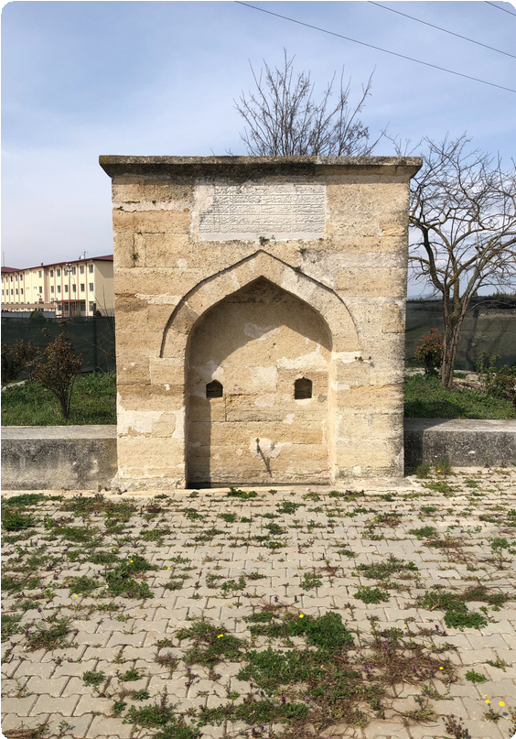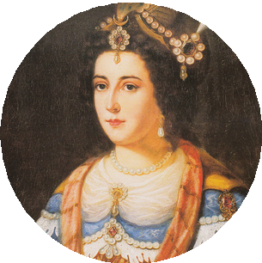Osmanlı İmparatorluğu'nun Valide Sultan'ı, İki ayrı padişahın annesi (II. Mustafa ve III. Ahmed) ve Sultan IV. Mehmed'in eşiydi. Osmanlı İmparatorluğu'nda Haseki sultan unvanını kullanan son kadın sultandır.
IV. Mehmed'in en sevdiği eşi ve tek hasekisidir. 1693'de Sultan Mehmed'in vefatı üzerine dul kaldı. II. Ahmed'in 1695 yılında vefat etmesi üzerine 1695 yılında Gülnûş Sultan'ın oğlu II. Mustafa tahta çıktı. Bunun üzerine Valide Sultan oldu. II. Mustafa padişah olduktan sonra annesini Eski Saray'dan Edirne Sarayı'na getirtti. Devlet işlerine pek karışmadı. Ama II. Mustafa'nın tahtan indirilip yerine diğer oğlu III. Ahmed'in geçirilmesi için kendisinin onayı alındı. Toplam 20 yıl Valide Sultan kaldıktan sonra 1715 yılında oğlu III. Ahmed'in saltanatı sırasında, Lale Devri'nin başlamasından hemen önce Edirne'de

Sanki görülmeyip sesi duyulan melek, kaybı zarif bir ölüm idi,öldü. Vefatından önce, 1708'de yaptırdığı Üsküdar'daki Yeni

dedi
Dört yandan bir dil işitilir dediler
38 Sultan'ın annesi acaba hoş bir su gibi mi eser
Valide Camii'nin yanındaki üstü açık türbesine gömüldü.

Kaynak: Wikipedia-Türkiye Kültür Portalı

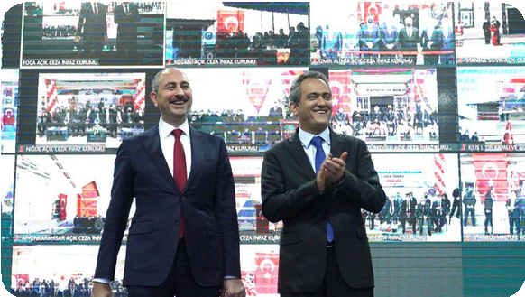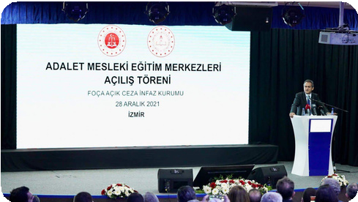
39

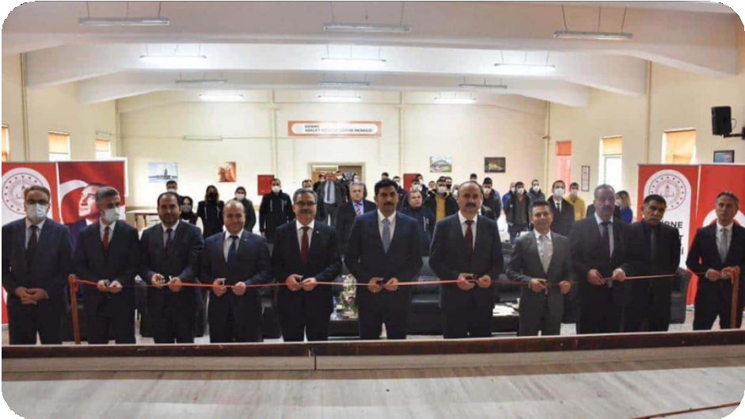Adalet Mesleki Eğitim Merkezleri Toplu Açılış Töreni

Merkezimizden Haberler
28/11/2021 tarihinde Millî Eğitim Bakanlığı iş birliğiyle Adalet Bakanlığı Ceza ve Tevkifevleri Genel Müdürlüğü bünyesindeki ceza infaz kurumlarında kurulan, içerisinde Edirne Adalet Mesleki Eğitim Merkezinin de yer aldığı 18 adalet Mesleki Eğitim Merkezi, törenle eğitime açıldı.
Millî Eğitim Bakanı Sayın Mahmut Özer ve Adalet Bakanı Sayın Abdulhamit Gül açılışa İzmir Foça Açık Ceza İnfaz Kurumundan canlı bağlantı ile katıldılar. Edirne Adalet Mesleki Eğitim Merkezi açılışına Valimiz Sayın Ekrem Canalp, Edirne Cumhuriyet Başsavcımız Sayın Mustafa Çakmak, İl Millî Eğitim Müdürümüz Sayın Dr. Önder Arpacı, Edirne Açık Ceza İnfaz Kurumu Müdürü Fatih ŞAHİN ve Müdürlüğümüz ile Adalet Bakanlığı yetkilileri katıldı.
Millî Eğitim Bakanı Sayın Mahmut Özer ve Adalet Bakanı Sayın Abdulhamit Gül tarafından yapılan konuşmaların ardından 18 Adalet Mesleki Eğitim Merkezinin toplu açılışı gerçekleştirildi.

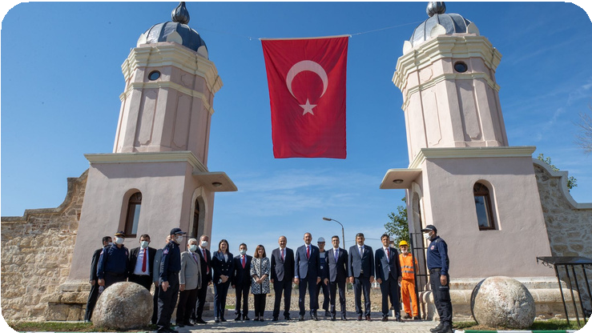
Adalet
Abdülhamit
Bakanı
Sayın
GÜL
Sultan
II.
Mahmut tarafından Asakir-i
Mansure-i Muhammediye
ordusu
için
1827'de
inşa
ettirdiği, günümüzde ise Edirne Kapalı Cezaevi olarak kullanılan tarihi yapının, kule kapılarında
incelemede bulundu.
40

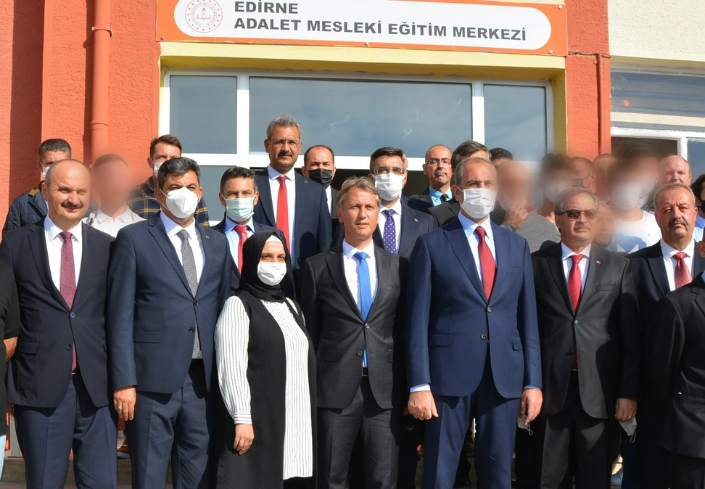Adalet Bakanı Sayın Abdülhamit GÜL, okulumuzu ziyaret etti.

Merkezimizden Haberler
Adalet Bakanı Sayın Abdülhamit GÜL'ün Edirne Açık Ceza İnfaz Kurumu Müdürlüğüne yapmış olduğu resmi ziyaret esnasında, kurumumuza da gelerek incelemelerde bulunmuştur.
24 Eylül 2021 Cuma günü, Edirne’de düzenlenen Adli Destek ve Mağdur Hizmetleri Çalıştayı’nın açılışı programına katılan Adalet Bakanı Sayın Abdulhamit GÜL, program sonrasında Edirne adliyesini ziyaret etti. Ardından Adalet Bakanımız Sayın Abdulhamit GÜL beraberindeki heyetle birlikte Edirne Açık Ceza İnfaz Kurumu İşyurtları Müdürlüğü Mimari Restorasyon Uygulamaları İş Kolu tarafından “Yanık Kışla” ve eklentilerinde yürütülen kazı ve restorasyon çalışmalarının yapıldığı alanı ziyaret etti. Kurum Müdürü Fatih Şahin’den bilgi alan Bakanımız, sonrasında Açık Ceza İnfaz Kurumunu ve Edirne Adalet Mesleki Eğitim Merkezimizi ziyaret etti.

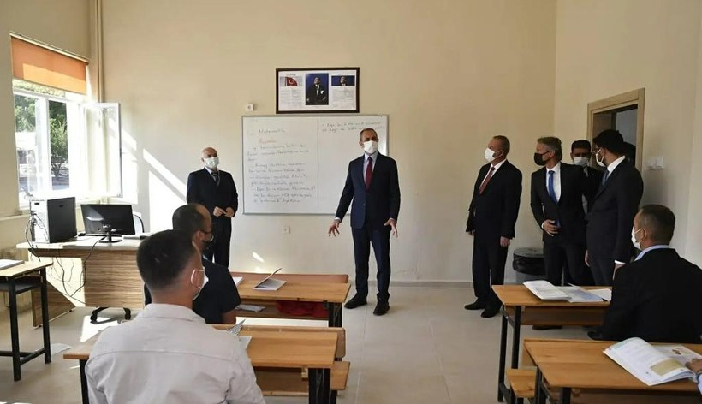
41

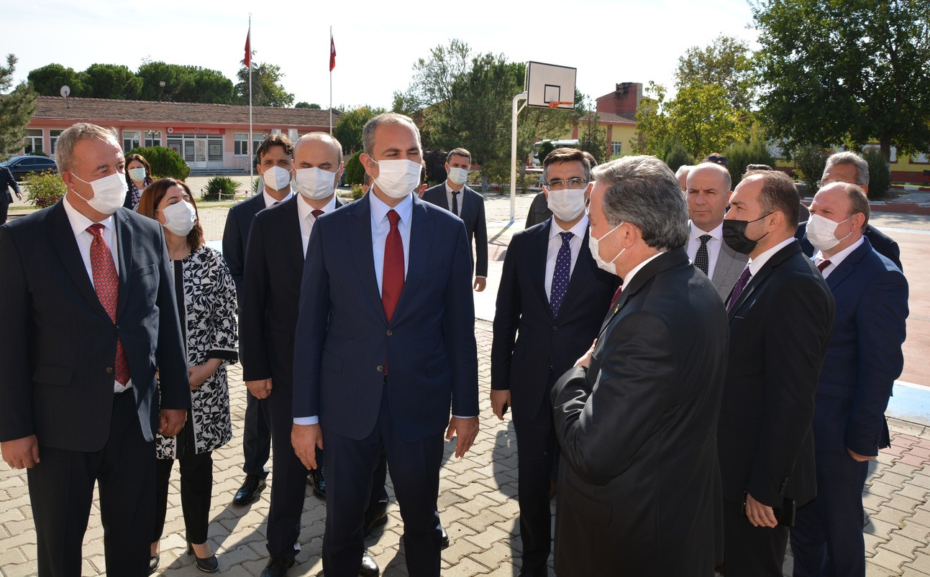Adalet Bakanı Sayın Abdulhamit GÜL, Edirne Adalet Mesleki Eğitim Merkezini ziyareti esnasında, İl Milli Eğitim Müdürümüz Sayın Dr. Önder ARPACI'dan merkezimiz hakkında bilgi aldı. Derslikleri gezen Adalet Bakanı Sayın Abdulhamit GÜL, öğrencilerimiz ile sohbet etti ve hatıra fotoğrafı çektirdi.

Merkezimizden Haberler

Adalet Bakanı Sayın Bakanı Abdulhamit GÜL’ü, Edirne Adalet Mesleki Eğitim Merkezinde ağırlamaktan onur ve gurur duyduk.

21 Ocak 2021 günü yapılan törenle kalfa, usta ve usta öğreticilik belgesi almaya hak kazanan adaylara, birinci dönem sonu yapılan karne töreni ile beraber belgeleri verildi.
Merkezimizden
Haberler
Edirne Adalet Mesleki Eğitim Merkezi ilk belgelerini verdi.

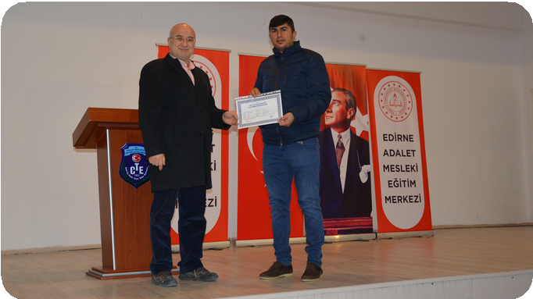

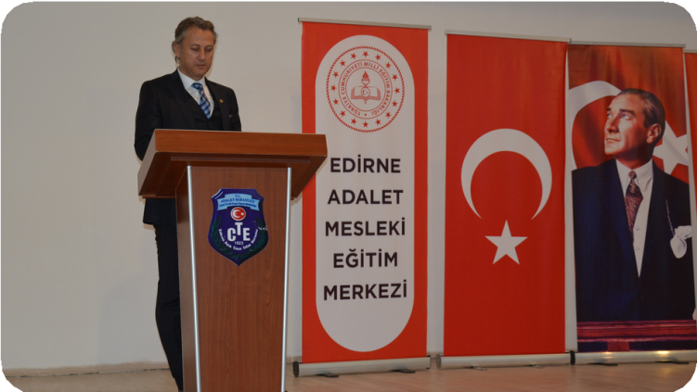
Edirne Adalet Mesleki Eğitim Merkezi çok amaçlı salonunda yapılan programda, merkez müdürü Aykut KARA'nın yaptığı konuşma sonrasında, öğrencilerimize karneleri dağıtıldı. 44 öğrencimizin karne aldığı törende, 24 öğrencimiz derslerinde başarılı olduğundan dolayı takdir, teşekkür ve onur belgesi almıştır.

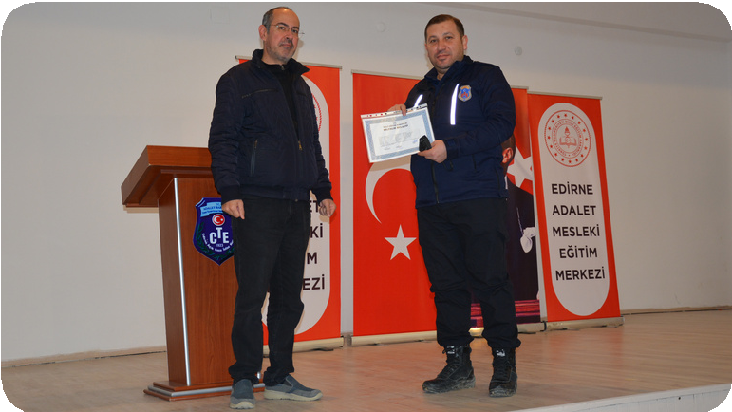
Aralık - 2021 döneminde yapılan kalfalık/ustalık sınavlarında başarılı olan 5 aday kalfalık belgesi, 4 aday ise ustalık belgesi almaya hak kazanmıştır. Yine aralık ayında uzaktan eğitim yolu ile yapılan usta öğreticilik eğitimi sonunda yapılan e-sınavda başarılı olan 4 aday
usta öğreticilik belgesi almaya hak kazandı.
42
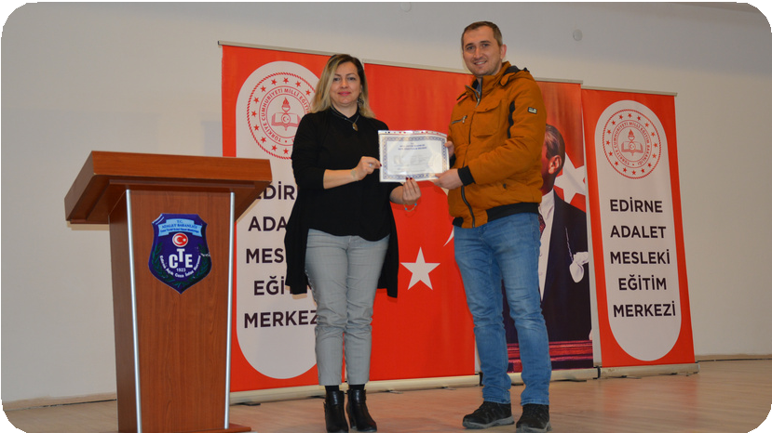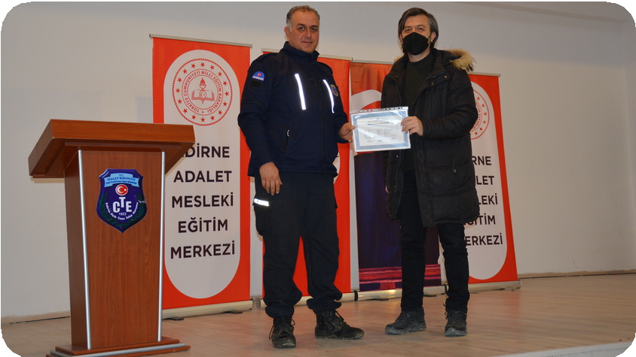

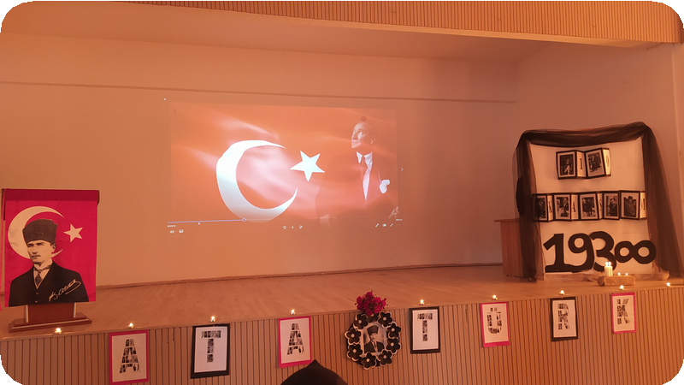
AHİLİK HAFTASI
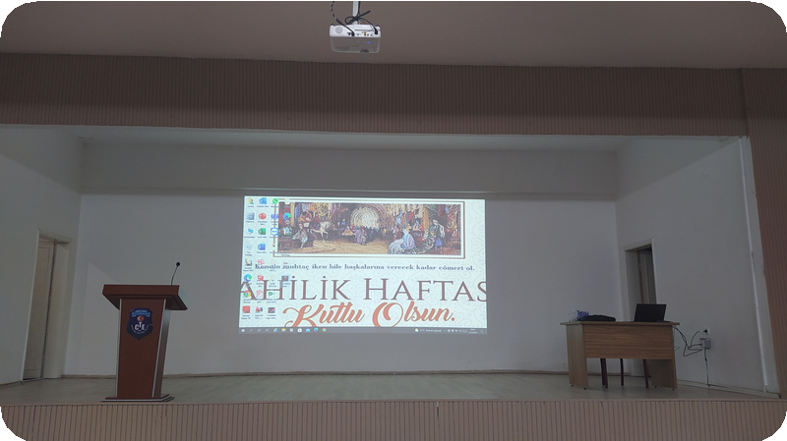
13 - 19 Eylül 2021 tarihleri arasında kutlanan Ahilik Haftasında, merkezimizde Yiyecek İçecek Hizmetleri Alan öğretmeni Öznur SOLAK tarafından hazırlanan program ile kutlandı. Programda Ahilik kavramın ortaya çıkışı, Selçuklulardan günümüze esnaf teşkilatının yapısının anlatıldığı video öğrencilerimize izletildi. Ayrıca öğrencilerimizle okul panosu hazırlannmıştır.
10 KASIM ATATÜRK'Ü ANMA GÜNÜ
10 Kasım 2021 tarihinde merkezimiz çok amaçlı salonunda Mustafa Kemal ATATÜRK'ü anma programı yapıldı. Türk Dili ve Edebiyatı öğretmeni Özgür Barış DEMİRAY'ın hazırladığı anma töreninde üç öğrencimiz şiir okumuş ve konuşma yapmıştır.

Merkezimizden Haberler

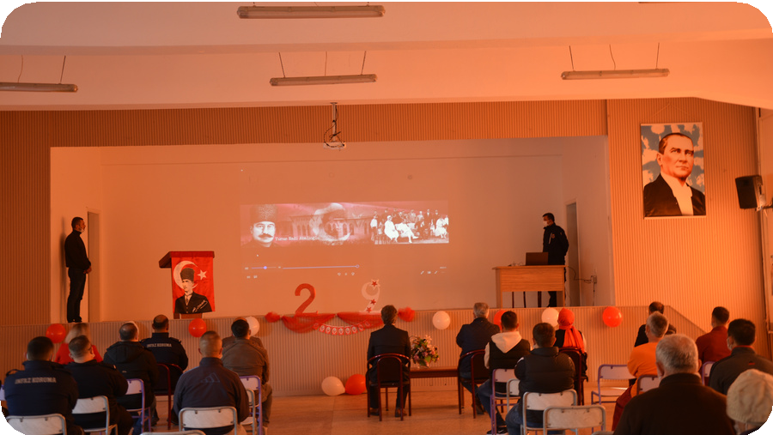

29 Ekim Cumhuriyet Bayramı
29 Ekim 2021 tarihinde merkezimiz çok amaçlı salonunda Mustafa Kemal ATATÜRK'ü anma programı yapıldı. Matematik öğretmeni İsmail Deniz YILMAZ'ın hazırlamış olduğu kutlama programı, öğrencilerimizin katılımı ile
gerçekleştirilmiştir.

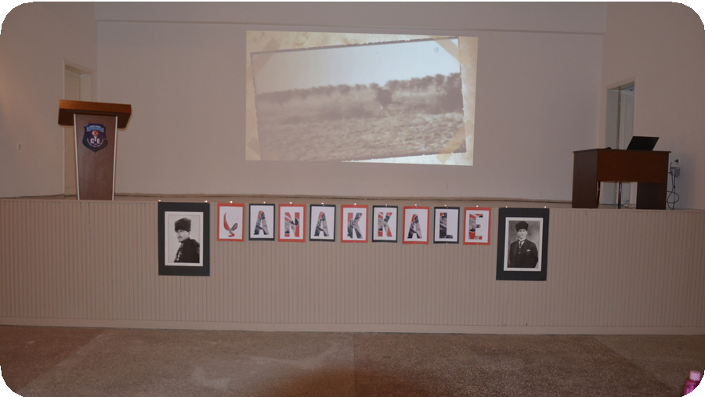
Edirne Adalet Mesleki Eğitim Merkezi ve Edirne Açık Ceza İnfaz Kurumu ile beraber hazırlanan anma gününde, merkezimiz güzellik hizmetleri alanı öğrencisinin sunuculuk yaptığı programda, 9/B sınıfı öğrencileri şiir okumuştur. 1. Murat Anadolu Lisesi Tarih öğretmeni Celal YILDIRIM'ın yaptığı sunu ile beraber, Çanakkale Belgesi izlendi. Zaman zaman duygusal anların yaşandığı programa, Edirne Açık Ceza İnfaz Kurumu idarecileri ve personeli
katılmıştır.
43
18 Mart Çanakkale Zaferi ve Şehitler Günü



SOSYAL MEDYA
HESAPLARIMIZ- İLETİŞİM BİLGİLERİMİZ


Umurbey Mah. Büyükdöllük Yolu ÜzeriTicaret Borsası Yanı Bina No:2,
22100 Merkez/Edirne
 0284 226 83 53
 edamem22  Edirne AdaletMem

Edirne AdaletMem

Yaklaşık bir dakikanızı alacak anketimize katılmanızı rica ederiz.
Ankete katılmak için lütfen karekodu okutun..




